PRAVILNIK
O KONTNOM OKVIRU I SADRŽAJU KONTA ZA BANKE I DRUGE FINANSIJSKE ORGANIZACIJE

("Službene novine Federacije BiH", br. 81/21 i 1/22)

- prečišćena neslužbena verzija -

Poglavlje I. Opće odredbe
Član 1.
(Predmet Pravilnika)
(1) Ovim pravilnikom propisuju se Kontni plan i sadržaj konta u Kontnom planu za banke i druge finansijske organizacije (u daljem tekstu: Kontni plan).
(2) Pod drugim finansijskim organizacijama, u smislu ovog pravilnika, podrazumijevaju se mikrokreditna društva mikrokreditne fondacije, te ostale finansijske organizacije za koje drugim propisima nije utvrđena primjena posebnog kontnog plana.
(3) Kontni plan iz stava (1) ovog člana nalazi se u Prilogu ovog pravilnika i čini njegov sastavni dio.
Član 2.
(Sadržaj Kontnog plana)
(1) Stanje i promjene na imovini, izvorima imovine, prihodima i rashodima, kao i obračun finansijskog rezultata banaka i drugih finansijskih organizacija, evidentira se na osnovnim, trocifrenim kontima koji čine Kontni plan, u skladu sa Međunarodnim računovodstvenim standardima (u daljem tekstu: MRS) i Međunarodnim standardima finansijskog izvještavanja (u daljem tekstu: MSFI).
(2) Propisana trocifrena konta raščlanjuju se na analitička konta na način koji je u skladu sa ovim pravilnikom i općim aktom banke ili druge finansijske organizacije.
(3) Banke i druge finansijske organizacije ne mogu uvoditi i koristiti druga trocifrena konta, osim konta propisanih ovim pravilnikom.
Član 3.
(Struktura analitičkih konta)
Banke i druge finansijske organizacije dužne su da kroz strukturu analitičkih konta osiguraju:
Banke i druge finansijske organizacije dužne su da kroz strukturu analitičkih konta osiguraju:
a) Na 2 ili 3 cifre kontnog plana, gdje se to zahtijeva, propisana je sektorska struktura.
Klasifikacija po institucionalnim sektorima vrši se na temelju njihove primarne funkcije, a generira sljedeće osnovne sektore:
1) Banke - Pod pojmom banke obuhvaćene su sve domaće banke koje su osnovane i posluju u skladu sa Zakonom o bankama Federacije Bosne i Hercegovine, Zakonom o bankama Republike Srpske i imaju dozvolu za rad od Agencije za bankarstvo Federacije Bosne i Hercegovine i Agencije za bankarstvo Republike Srpske, te strane banke i bankarske institucije, Centralna banka BiH i centralne banke stranih zemalja.
2) Institucije javnog sektora - Vlade - Pod pojmom institucije javnog sektora obuhvaćeni su svi organi i organizacije koji se finansiraju iz budžeta, poreza i doprinosa i drugih obaveznih davanja. U ove institucije spadaju: država i državni organi, entitetski organi, organi i organizacije distrikta, kantona, općina, gradova i drugih jedinica lokalne samouprave (npr. mjesne zajednice) i sl., sudovi, tužilaštva, pravobranilaštva i drugi, fondovi koji se finansiraju iz namjenskih i drugih doprinosa (penzijski fond, fond za zdravstveno osiguranje, za dječju zaštitu, za nezaposlene i drugi), pravna lica iz oblasti društvenih djelatnosti koja se finansiraju iz budžeta (obrazovne, školske, zdravstvene i druge ustanove i organizacije), drugi budžetski korisnici.
3) Javna privredna društva - Pod pojmom javno privredno društvo obuhvaćena su javna i državna privredna društva i to: privredna društva koje osniva država BiH, entiteti: RS i FBiH, Brčko Distrikt, jedinice lokalne samouprave, sa najmanje 50% učešća ili su pod njihovom zajedničkom kontrolom, a radi obavljanja djelatnosti od općeg interesa (npr. privredna društva iz sistema elektroprivrede, šumska privredna društva, pošte, lutrije, javna komunalna privredna društva, vodovodi i kanalizacije, groblja i dr.) i sva druga privredna društva koja u strukturi vlasništva imaju preko 50% državnog kapitala (bilo koje institucije javnog sektora).
4) Privatna privredna društva - Pod pojmom privatna privredna društva obuhvaćene su sve pravna lica koja osnivaju pravna i/ili fizička lica radi obavljanja djelatnosti u cilju sticanja dobiti.
U ovu grupu spadaju i sve obrazovne, školske, zdravstvene, obrazovne i druge ustanove i organizacije sa većinskim privatnim kapitalom koje obavljaju djelatnosti u cilju sticanja dobiti.
5) Stanovništvo - Pod pojmom stanovništvo obuhvaćena su sva fizička lica.
6) Nebankarske finansijske organizacije - Pod pojmom nebankarske finansijske organizacije obuhvaćene su ostale depozitne i nedepozitne institucije, koje nisu klasifikovane kao banke, a koje prikupljaju depozite ili njihove bliske surogate, odnosno vrše finansijsku djelatnost. U nebankarske finansijske organizacije uključuju se: finansijske institucije koje imaju dozvolu za rad od relevantne agencije za bankarstvo, osim mikrokreditnih fondacija; osiguravajuća društva; penzijski fondovi koji ne ulaze u javni sektor; ostali finansijski posrednici u koje se ubrajaju različite specijalizirane finansijske institucije (koje ne prikupljaju depozite) čije su primarne aktivnosti različiti specifični oblici kredita; pomoćne finansijske institucije koje ne obavljaju finansijsko posredništvo, već im je funkcija olakšavanje funkcioniranja različitih segmenata finansijskog sistema (berze, mjenjačnice, brokerske kuće, investicijski fondovi, društva za upravljanje investicijskim fondovima, komisije za vrijednosne papire, centralni registar vrijednosnih papira i slično); druge finansijske organizacije.
7) Neprofitne organizacije - Pod pojmom neprofitne organizacije obuhvaćene su sve organizacije čija aktivnost ne može biti izvor profita njihovim vlasnicima i nisu osnovane radi sticanja dobiti. U ovu grupu spadaju: agencije, nevladine i druge institucije i organi koji se ne finansiraju iz budžeta (agencije za osiguranje, za bankarstvo, za osiguranje depozita i sl), mikorokreditne fondacije i ostale neprofitne organizacije (političke stranke, vjerske zajednice, udruženja građana, humanitarne organizacije, strukovne organizacije, amaterske sportske organizacije, kulturna društva i slično).
8) Poduzetnici - Obrtnici - Pod pojmom poduzetnici (obrtnici) obuhvaćena su fizička lica koja obavljaju samostalnu djelatnost u svoje ime i za svoj račun radi sticanja dobiti prodajom robe, proizvoda i usluga na tržištu. U ovu grupu spadaju: zanatske, trgovačke, ugostiteljske i druge radnje, radionice, uredi, biroi, agencije, studija, pansioni, ateljei, laboratorije i slično, kao notari, advokati, vještaci, procjenitelji, poljoprivredni proizvođači i dr.
b) Na četvrtoj cifri kontnog plana banke i druge finansijske organizacije trebaju samostalno analitički razraditi trocifreni konto, uključujući i sektorsku strukuturu ukoliko ista nije razrađena trocifrenim kontom.
c) Peta cifra svih konta identificira rezidenta, odnosno nerezidenta i može imati samo dvije oznake:
1 - poslovna promjena sa rezidentom i
2 - poslovna promjena sa nerezidentom.
d) Šesta cifra svih konta identificira tip valute u kojoj je nastala poslovna promjena i to:
1 - konta u BAM
2 - konta u EUR
3 - konta u USD
4 - ostale valute
Banke mogu za vlastite potrebe napraviti daljnju razradu šeste cifre konta.
e) Sedma cifra osigurava podatke o statusu potraživanja banaka i drugih finansijskih organizacija iz perspektive njihove dospjelosti. Banke i druge finansijske organizacije trebaju samostalno analitički razraditi sedmu cifru konta.

Poglavlje II. Sadržaj grupa konta i pojedinih konta
Odjeljak A. Klasa 0 - Dugoročna nefinansijska imovina
Član 4.
(Konta grupe 01)
(1) Na kontima grupe 01 - Nekretnine postrojenja i oprema iskazuje se dugoročna materijalna imovina, kao što su zemljište, građevinski objekti, oprema i ostala dugoročna materijalna imovina. Na kontima ove grupe imovina se vrednuje u skladu sa MRS 16, MRS 36, MSFI 16 i ostalim relevantnim standardima.
(2) Na kontu 010 - Zemljište iskazuje se zemljište koje se vrednuje u skladu sa MRS 16 i ostalim relevantnim standardima.
(3) Na kontu 011 - Građevine iskazuju se građevinski objekti koji se vrednuju u skladu sa MRS 16 i ostalim relevantnim standardima.
(4) Na kontu 012 - Sredstva transporta i veza iskazuju se sredstva transporta i veza koja se vrednuju u skladu sa MRS 16 i ostalim relevantnim standardima.
(5) Na kontu 013 - Mjerni i kontrolni uređaji, alati i agregati iskazuju se mjerni i kontrolni uređaji, instrumenti, pribor, alati i agregati za proizvodnju struje koji se smatraju dugoročnom materijalnom imovinom prema usvojenoj računovodstvenoj politici. Vrednovanje se vrši u skladu sa MRS 16 i ostalim relevantnim standardima.
(6) Na kontu 014 - Oprema za zagrijavanje, ventilaciju i održavanje prostorija iskazuje se oprema koja se smatra dugoročnom materijalnom imovinom prema usvojenoj računovodstvenoj politici. Vrednovanje se vrši u skladu sa MRS 16 i ostalim relevantnim standardima.
(7) Na kontu 015 - Kancelarijska oprema i namještaj iskazuje se oprema koja se smatra dugoročnom materijalnom imovinom prema usvojenoj računovodstvenoj politici. Vrednovanje se vrši u skladu sa MRS 16 i ostalim relevantnim standardima.
(8) Na kontu 016 - Sigurnosni sistemi i protivpožarna oprema iskazuje se oprema koja se smatra dugoročnom materijalnom imovinom prema usvojenoj računovodstvenoj politici. Vrednovanje se vrši u skladu sa MRS 16 i ostalim relevantnim standardima.
(9) Na kontu 017 - Imovina s pravom korištenja iskazuje se dugoročna materijalna imovina čije je priznavanje rezultat primjene MSFI 16, u skladu sa kojim se i vrši vrednovanje.
(10) Na kontu 018 - Numizmatičke zbirke, vrijednosnice, umjetničke slike i ostalo iskazuju se numizmatičke zbirke, vrijednosnice, umjetničke slike i knjižni fond koji se smatraju dugoročnom materijalnom imovinom prema usvojenoj računovodstvenoj politici. Vrednovanje se vrši u skladu sa MRS 16 i ostalim relevantnim standardima.
(11) Na kontu 019 - Ostala dugoročna materijalna imovina iskazuje se ostala dugoročna materijalna imovina koja nije navedena kao posebna grupa i koja se smatra dugoročnom materijalnom imovinom prema usvojenoj računovodstvenoj politici, uključujući i ulaganja u tuđu materijalnu imovinu. Vrednovanje se vrši u skladu sa MRS 16 i ostalim relevantnim standardima.
Član 5.
(Konta grupe 02)
(1) Na kontima grupe 02 - Nematerijalna imovina iskazuju se ulaganja u određenu dugoročnu nemonetarnu imovinu bez fizičkog sadržaja, koje služi za pružanje usluga, za iznajmljivanje drugim licima ili se koristi u administrativne svrhe, poput "goodwill-a", ulaganja u razvoj, patenata, licenci, softvera i ostale dugoročne nematerijalne imovine. Na kontima ove grupe imovina se vrednuje u skladu sa MRS 36, MRS 38, MSFI 3 i drugim relevantnim standardima.
(2) Na kontu 020 - Prava na inovacije, patente, licence i sl., iskazuju se izdaci za pribavljanje prava na inovacije, patente, licence, koncesije, model, uzorak i žig, prava na korištenje proizvodno-tehničke dokumentacije i druga slična prava. Vrednovanje se vrši u skladu sa MRS 38 i ostalim relevantnim standardima.
(3) Na kontu 021 - Goodwill, iskazuje se goodwill priznat i vrednovan u u skladu sa MSFI 3.
(4) Na kontu 022 - Softver iskazuju se izdaci za pribavljanje prava na softver. Vrednovanje se vrši u skladu sa MRS 38 i ostalim relevantnim standardima.
(5) Na kontu 023 - Kapitalizirani izdaci za razvoj iskazuju se ulaganja u razvoj čiji se efekti očekuju u periodu dužem od jedne godine, a koja za rezultat imaju stvaranje novih ili poboljšanje postojećih bankarskih proizvoda i usluga. Priznavanje i vrednovanje se vrši u skladu sa MRS 38 i ostalim relevantnim standardima.
(6) Na kontu 029 - Ostala nematerijalna imovina iskazuju se izdaci za sticanje ostale dugoročne nematerijalne imovine koja nije navedena kao posebna grupa. Vrednovanje se vrši u skladu sa MRS 38 i ostalim relevantnim standardima.
Član 6.
(Konta grupe 03)
(1) Na kontima grupe 03 - Dugoročna imovina u pripremi iskazuju se ulaganja u sve oblike dugoročne materijalne i nematerijalne imovine od dana početka ulaganja do dana početka korištenja pojedinačnog sredstva.
(2) Na kontu 031 - Nekretnine, postrojenja i oprema u pripremi iskazuju se ulaganja u nekretnine, postrojenja i opremu od dana početka ulaganja do dana početka korištenja pojedinačnog sredstva.
(3) Na kontu 032 - Nematerijalna imovina u pripremi, iskazuju se ulaganja u nematerijalnu imovinu od dana ulaganja do dana početka korištenja pojedinačnog sredstva.
(4) Na kontu 033 - Dati avansi za nekretnine, postrojenja i oprema iskazuju se avansi dati za pribavljanje nekretnina, postrojenja i opreme.
(5) Na kontu 034 - Dati avansi za nematerijalnu imovinu iskazuju se avansi dati za pribavljanje nematerijalne imovine.
(6) Na kontu 039 - Ostala dugoročna imovina u pripremi iskazuju se investicije u toku za ostalu dugoročnu imovinu od dana ulaganja do dana početka korištenja pojedinačnog sredstva, te avansi za ostalu dugoročnu imovinu.
Član 7.
(Konta grupe 04)
(1) Na kontima grupe 04 - Dugoročna imovina namijenjena prodaji i imovina poslovanja koje se obustavlja iskazuju se dugoročna imovina namijenjena prodaji, imovina poslovanja koje se obustavlja i ostala imovina, vrednovani u skladu sa MSFI 5 i ostalim relevantnim standardima.
(2) Na kontu 040 - Nekretnine namijenjene prodaji iskazuju se nekretnine koje su, po odluci banke i druge finansijske organizacije, namijenjene prodaji, u skladu sa MSFI 5.
(3) Na kontu 041 - Oprema namijenjena prodaji iskazuju se postrojenja i oprema koji su, po odluci banke i druge finansijske organizacije, namijenjeni prodaji, u skladu sa MSFI 5.
(4) Na kontu 042 - Nematerijalna imovina namijenjena prodaji iskazuje se nematerijalna imovina koja je, po odluci banke i druge finansijske organizacije namijenjena prodaji. u skladu sa MSFI 5.
(5) Na kontu 043 - Imovina poslovanja koje se obustavlja iskazuje se vrijednost imovine koja pripadaju poslovanju koje se obustavlja utvrđena u skladu sa MSFI 5.
(6) Na kontu 049 - Ostala dugoročna imovina namijenjena prodaji iskazuju se ostala dugoročna imovina namijenjena prodaji koja nije navedena kao posebna grupa.
Član 8.
(Konta grupe 05)
(1) Na kontima grupe 05 - Ulaganja u investicijske nekretnine, iskazuju se ulaganja u investicijske nekretnine.
(2) Na kontu 050 - Ulaganja u investicijske nekretnine iskazuju se nekretnine (zemljište ili zgrada, odnosno dio zgrade, ili oboje) koja je u posjedu (vlasnika ili najmoprimca kao imovina s pravom korištenja) radi ostvarivanja prihoda od najma ili povećanja vrijednosti kapitala, ili oboje, a ne radi korištenja u proizvodnji ili isporuci dobara ili usluga ili za administrativne svrhe, ili prodaje u sklopu redovnog poslovanja. Ulaganja u investicijske nekretnine vrednuju se u skladu sa MRS 40 i drugim relevantnim standardima.
Član 9.
(Konta grupe 06)
(1) Na kontima grupe 06 - Sitni inventar i materijal iskazuje se vrijednost zaliha sitnog inventara, auto guma, HTZ opreme, materijala, alata, rezervnih dijelova i ostalih zaliha, vrednovanih u skladu sa MRS 2.
(2) Na kontu 060 - Sitni inventar, auto gume i HTZ oprema na zalihi iskazuje se vrijednost zaliha alata i inventara, auto guma i HTZ opreme.
(3) Na kontu 061 - Sitni inventar, auto gume i HTZ oprema u upotrebi iskazuju se vrijednost inventara, auto guma i HTZ opreme u upotrebi.
(4) Na kontu 062 - Materijal na zalihi iskazuju se vrijednost zaliha materijala.
(5) Na kontu 069 - Ostale zalihe iskazuje se vrijednost ostalih zaliha kojima banke i druge finansijske organizacije raspolažu.
Član 10.
(Konta grupe 07)
(1) Na kontima grupe 07 - Odgođena porezna imovina iskazuju se iznosi poreza na dobit koji su nadoknadivi u budućim periodima i koji se odnose se na privremene porezne razlike koje se mogu odbiti, prenesene neiskorištene porezne gubitke, i prenesene neiskorištene porezne olakšice, u skladu sa MRS 12 i lokalnom poreznom regulativom.
(2) Na kontu 070 - Odgođena porezna imovina iskazuje se:
a) priznavanje ili povećavanje privremenih razlika koje utječu na tekući porez za dobit, a koje su knjižene odobrenjem konta 892 - Efekat povećanja odgođene porezne imovine,
b) korištenje privremenih razlika koje utječu na tekući porez za dobit ili isknjižavanje odgođene porezne imovine uslijed njenog isteka, zaduženjem konta 891 - Efekat smanjenja odgođene porezne imovine,
c) priznavanje, povećavanje ili smanjenje odgođene porezne imovine za stavke ostalih dobitaka ili gubitaka priznatih kroz ostali ukupni rezultat.
Napomena: Opisane transakcije i stanja su iskazivana na kontu 266 po prethodnom kontnom okviru.
Član 11.
(Konta grupe 08)
(1) Na kontima grupe 08 - Ispravka vrijednosti - akumulirana amortizacija iskazuje se obračunata akumulirana amortizacija za dugoročnu materijalnu i nematerijalnu imovinu, te korekcija vrijednosti zaliha.
(2) Na kontu 080 - Ispravka vrijednosti nekretnina iskazuje se obračunata akumulirana amortizacija građevinskih objekata.
(3) Na konta 081 - Ispravka vrijednosti opreme, namještaja, uređaja i alata iskazuje se obračunata akumulirana amortizacija postrojenja i opreme.
(4) Na kontu 082 - Ispravka vrijednosti nematerijalne imovine iskazuje se obračunata akumulirana amortizacija nematerijalne imovine.
(5) Na kontu 083 - Ispravka vrijednosti imovine s pravom korištenja iskazuje se obračunata akumulirana amortizacija imovine s pravom korištenja.
(6) Na kontu 084 - Ispravka vrijednosti dugoročne imovine namijenjene prodaji i imovine obustavljenog poslovanja iskazuje se akumulirana amortizacija za dugoročnu imovinu namijenjenu prodaji i imovinu obustavljenog poslovanja, obračunata do momenta njihovog prijenosa i priznavanja u ove kategorije imovine.
(7) Na kontu 085 - Ispravka vrijednosti ulaganja u investicijske nekretnine koje se mjere po trošku iskazuje se obračunata akumulirana amortizacija za investicijske nekretnine koje se mjere po trošku.
(8) Na kontu 086 - Ispravka vrijednosti zaliha iskazuje se ispravka vrijednosti sitnog inventara u upotrebi i ostale korekcije vrijednosti zaliha.
Član 12.
(Konta grupe 09)
(1) Na kontima grupe 09 - Vrijednosna usklađivanja iskazuju se vrijednosna usklađivanja u skladu sa MRS 16, MRS 36, MRS 38, MRS 40, MSFI 5, MSFI 16 i ostalim relevantnim standardima.
(2) Na kontu 090 - Vrijednosna usklađivanja nekretnina postrojenja i opreme po osnovu umanjenja vrijednosti iskazuje se vrijednosno usklađivanje nekretnina postrojenja i oprema, odnosno gubici po osnovu utvrđenog umanjenja vrijednosti ove imovine priznati u bilansu uspjeha, u skladu sa MRS 16, MRS 36 i ostalim relevantnim standardima.
(3) Na kontu 091 - Vrijednosna usklađivanja nematerijalne imovine po osnovu umanjenja vrijednosti iskazuje se vrijednosno usklađivanje nematerijalne imovine odnosno gubici po osnovu utvrđenog umanjenja vrijednosti ove imovine priznati u bilansu uspjeha, u skladu sa MRS 36, MRS 38 i ostalim relevantnim standardima.
(4) Na kontu 092 - Vrijednosna usklađivanja imovine s pravom korištenja po osnovu umanjenja vrijednosti iskazuje se vrijednosno usklađivanje imovine s pravom korištenja, odnosno gubici po osnovu utvrđenog umanjenja vrijednosti ove imovine priznati u bilansu uspjeha, u skladu sa MRS 36, MSFI 16 i ostalim relevantnim standardima.
(5) Na kontu 093 - Vrijednosna usklađivanja dugoročne imovine namijenjene prodaji i imovine prekinutog poslovanja po osnovu svođenja na fer vrijednost umanjenoj za troškove prodaje (ako je niža) iskazuje se vrijednosno usklađivanje dugoročne imovine namijenjene prodaji i imovine prekinutog poslovanja, odnosno razlike između njihove knjigovodstvene vrijednosti i njihove fer vrijednosti umanjene za troškove prodaje (ako je niža), u skladu sa MSFI 5 i ostalim relevantnim standardima.
(6) Na kontu 094 - Vrijednosna usklađivanja ulaganja u investicijske nekretnine (koja se vode po trošku) po osnovu umanjenja vrijednosti iskazuje se vrijednosno usklađivanje investicijskih nekretnina, odnosno gubici po osnovu utvrđenog umanjenja vrijednosti ove imovine priznati u bilansu uspjeha, u skladu sa MRS 36, MRS 40 i ostalim relevantnim standardima.
(7) Na kontu 095 - Vrijednosna usklađivanja ulaganja u investicijske nekretnine (koja se vode po fer vrijednosti) po osnovu promjene fer vrijednosti iskazuje se vrijednosno usklađivanje investicijskih nekretnina, odnosno dobici ili gubici koji proizlaze iz promjene fer vrijednosti ove imovine nakon inicijalnog priznavanja, priznati u bilansu uspjeha, u skladu sa MRS 40 i ostalim relevantnim standardima.
Odjeljak B. Klasa 1 - Kratkoročni krediti, potraživanja po finansijskom najmu i dospjela potraživanja po kreditnim poslovima
Član 13.
(Konta grupe 10)
(1) Na kontima grupe 10 - Kratkoročni krediti vladi po amortizovanom trošku iskazuju se kratkoročni krediti dati svim nivoima vlasti koji se vrednuju po amortizovanom trošku.
(2) Na kontu 100 - Kratkoročni krediti državi iskazuju se kratkoročni krediti dati državi Bosni i Hercegovini za tekuću likvidnost, tekuće poslovanje, kapitalna ulaganja i za ostale namjene.
(3) Na kontu 101 - Kratkoročni krediti Federaciji BiH iskazuju se kratkoročni krediti za tekuću likvidnost, tekuće poslovanje, kapitalna ulaganja i za ostale namjene.
(4) Na kontu 102 - Kratkoročni krediti Republici Srpskoj i Brčko Distriktu BiH, iskazuju se kratkoročni krediti za tekuću likvidnost, tekuće poslovanje kapitalna ulaganja i za ostale namjene.
(5) Na kontu 103 - Kratkoročni krediti dati kantonima iskazuju se kratkoročni krediti za tekuću likvidnost, tekuće poslovanje, kapitalna ulaganja i za ostale namjene.
(6) Na kontu 104 - Kratkoročni krediti dati općinama iskazuju se kratkoročni krediti za tekuću likvidnost, tekuće poslovanje, kapitalna ulaganja i za ostale namjene.
(7) Na kontu 105 - Kupljena kratkoročna potraživanja - faktoring iskazuju se potraživanja po osnovu kupljenih potraživanja ako ih banka u skladu sa svojim politikama klasifikuje u kategoriju kredita.
(8) Na kontu 106 - Konzorcijalni-sindicirani krediti iskazuju se krediti koji su odobreni jednom primaocu kredita, a koje zajednički finansira više banaka (sindicirani krediti).
(9) Na kontu 107 - Potraživanja po osnovu poslovanja za tuđi račun iskazuju se potraživanja po osnovu poslovanja za tuđi račun svih nivoa vlada.
(10) Na kontu 108 - Interni odnosi između dijelova banke iskazuju se interni odnosi između dijelova banke za potraživanja od svih nivoa vlade.
(11) Na kontu 109 - Kratkoročni krediti za ostale namjene iskazuju se krediti za ostale namjene koje nisu obuhvaćene navedenim namjenama u okviru prethodno navedenih konta, za što banka prema svojim potrebama i strukturi kreditnog portfolija definira opise konta daljnjom razradom kontnog plana.
Član 14.
(Konta grupe 11)
(1) Na kontima grupe 11 - Kratkoročni krediti javnih privrednih društava po amortizovanom trošku iskazuju se kratkoročni krediti dati javnim privrednim društvima koji se vrednuju po amortizovanom trošku, po namjenama ulaganja.
(2) Na kontu 110 - Ulaganja u dugoročnu materijalnu i nematerijalnu imovinu iskazuju se krediti za ulaganja u dugoročnu materijalnu i nematerijalnu imovinu.
(3) Na kontu 111 - Finansiranje kratkoročnih sredstava iskazuju se krediti za ulaganja u kratkoročna sredstva.
(4) Na kontu 112 - Finansiranje izvoza iskazuju se krediti za finansiranje izvoza.
(5) Na kontu 113 - Finansiranje uvoza iskazuju se krediti za finansiranje uvoza.
(6) Na kontu 114 - Konsolidacija - sanacija dugova iskazuju se krediti za konsolidaciju i sanaciju dugova.
(7) Na kontu 115 - Kupljena kratkoročna potraživanja - faktoring iskazuju se potraživanja po osnovu kupljenih potraživanja ako ih banka u skladu sa svojim politikama klasifikuje u kategoriju kredita.
(8) Na kontu 116 - Konzorcijalni - sindicirani krediti iskazuju se krediti koji su odobreni jednom primaocu kredita, a koje zajednički finansira više banaka (sindicirani krediti).
(9) Na kontu 117 - Potraživanja po osnovu poslovanja za tuđi račun iskazuju se potraživanja po osnovu poslovanja za tuđi račun javnih privrednih društava.
(10) Na kontu 118 - Interni odnosi između dijelova banke iskazuju se interni odnosi između dijelova banke za potraživanja od javnih privrednih društava.
(11) Na kontu 119 - Kratkoročni krediti za ostale namjene iskazuju se krediti za ostale namjene koje nisu obuhvaćene navedenim namjenama u okviru prethodno navedenih konta, za što banka prema svojim potrebama i strukturi kreditnog portfolija definira opise konta daljnjom razradom kontnog plana.
Član 15.
(Konta grupe 12)
(1) Na kontima grupe 12 - Kratkoročni krediti privatnih privrednih društava po amortizovanom trošku iskazuju se kratkoročni krediti dati privatnim privrednim društvima koji se vrednuju po amortizovanom trošku, po namjenama ulaganja.
(2) Na kontu 120 - Ulaganja u dugoročnu materijalnu i nematerijalnu imovinu iskazuju se krediti za ulaganja u dugoročnu materijalnu i nematerijalnu imovinu.
(3) Na kontu 121 - Finansiranje kratkoročnih sredstava iskazuju se krediti za ulaganja u kratkoročna sredstva.
(4) Na kontu 122 - Finansiranje izvoza iskazuju se krediti za finansiranje izvoza.
(5) Na kontu 123 - Finansiranje uvoza iskazuju se krediti za finansiranje uvoza.
(6) Na kontu 124 - Konsolidacija - sanacija dugova iskazuju se krediti za konsolidaciju i sanaciju dugova.
(7) Na kontu 125 - Kupljena kratkoročna potraživanja - faktoring iskazuju se potraživanja po osnovu kupljenih potraživanja ako ih banka u skladu sa svojim politikama klasifikuje u kategoriju kredita.
(8) Na kontu 126 - Konzorcijalni - sindicirani krediti iskazuju se krediti koji su odobreni jednom primaocu kredita, a koje zajednički finansira više banaka (sindicirani krediti).
(9) Na kontu 127 - Potraživanja po osnovu poslovanja za tuđi račun, iskazuju se potraživanja po osnovu poslovanja za tuđi račun privatnih privrednih društava.
(10) Na kontu 128 - Interni odnosi između dijelova banke iskazuju se interni odnosi između dijelova banke za potraživanja od privatnih privrednih društava.
(11) Na kontu 129 - Kratkoročni krediti za ostale namjene iskazuju se krediti za ostale namjene koje nisu obuhvaćene navedenim namjenama u okviru prethodno navedenih konta, za što banka prema svojim potrebama i strukturi kreditnog portfolija definira opise konta daljnjom razradom kontnog plana.
Član 16.
(Konta grupe 13)
(1) Na kontima grupe 13 - Kratkoročni krediti neprofitnih organizacija po amortizovanom trošku iskazuju se kratkoročni krediti dati neprofitnim organizacijama koji se vrednuju po amortizovanom trošku, po namjenama ulaganja.
(2) Na kontu 130 - Ulaganja u dugoročnu materijalnu i nematerijalnu imovinu iskazuju se krediti za ulaganja u dugoročnu materijalnu i nematerijalnu imovinu.
(3) Na kontu 131 - Finansiranje kratkoročnih sredstava iskazuju se krediti za ulaganja u kratkoročna sredstva.
(4) Na kontu 134 - Konsolidacija - sanacija dugova iskazuju se krediti za konsolidaciju i sanaciju dugova.
(5) Na kontu 135 - Kupljena kratkoročna potraživanja - faktoring iskazuju se potraživanja po osnovu kupljenih potraživanja ako ih banka u skladu sa svojim politikama klasifikuje u kategoriju kredita.
(6) Na kontu 136 - Konzorcijalni - sindicirani krediti iskazuju se krediti koji su odobreni jednom primaocu kredita, a koje zajednički finansira više banaka (sindicirani krediti).
(7) Na kontu 137 - Potraživanja po osnovu poslovanja za tuđi račun iskazuju se potraživanja po osnovu poslovanja za tuđi račun neprofitnih organizacija.
(8) Na kontu 138 - Interni odnosi između dijelova banke iskazuju se interni odnosi između dijelova banke za potraživanja od neprofitnih organizacija.
(9) Na kontu 139 - Kratkoročni krediti za ostale namjene iskazuju se krediti za ostale namjene koje nisu obuhvaćene navedenim namjenama u okviru prethodno navedenih konta, za što banka prema svojim potrebama i strukturi kreditnog portfolija definira opise konta daljnjom razradom kontnog plana.
Član 17.
(Konta grupe 14)
(1) Na kontima grupe 14 - Kratkoročni krediti bankama po amortizovanom trošku iskazuju se kratkoročni krediti dati drugim bankama koji se vrednuju po amortizovanom trošku, po namjenama ulaganja.
(2) Na kontu 140 - Jednodnevni krediti iskazuju se prekonoćni krediti.
(3) Na kontu 141 - Krediti do sedam dana iskazuju se krediti do sedam dana.
(4) Na kontu 142 - Krediti preko sedam dana iskazuju se krediti preko sedam dana.
(5) Na kontu 145 - Kupljena kratkoročna potraživanja - faktoring iskazuju se potraživanja po osnovu kupljenih potraživanja ako ih banka u skladu sa svojim politikama klasifikuje u kategoriju kredita.
(6) Na kontu 146 - Konzorcijalni - sindicirani krediti iskazuju se krediti koji su odobreni jednom primaocu kredita, a koje zajednički finansira više banaka (sindicirani krediti).
(7) Na kontu 147 - Potraživanja po osnovu poslovanja za tuđi račun iskazuju se potraživanja po osnovu poslovanja za tuđi račun banaka.
(8) Na kontu 148 - Interni odnosi između dijelova banke iskazuju se interni odnosi između dijelova banke za potraživanja od banaka.
(9) Na kontu 149 - Ostali kratkoročni krediti bankama iskazuju se krediti za ostale namjene koje nisu obuhvaćene navedenim namjenama u okviru prethodno navedenih konta, za što banka prema svojim potrebama i strukturi kreditnog portfolija definira opise konta daljnjom razradom kontnog plana.
Član 18.
(Konta grupe 15)
(1) Na kontima grupe 15 - Kratkoročni krediti nebankarskim finansijskim organizacijama po amortizovanom trošku iskazuju se kratkoročni krediti nebankarskim finansijskim organizacijama koji se vrednuju po amortizovanom trošku, po namjenama ulaganja.
(2) Na kontu 150 - Ulaganja u dugoročnu materijalnu i nematerijalnu imovinu iskazuju se krediti za ulaganja u dugoročnu materijalnu i nematerijalnu imovinu.
(3) Na kontu 151 - Finansiranje kratkoročnih sredstava iskazuju se krediti za ulaganja u kratkoročna sredstva.
(4) Na kontu 154 - Konsolidacija - sanacija dugova iskazuju se krediti za konsolidaciju i sanaciju dugova.
(5) Na kontu 155 - Kupljena kratkoročna potraživanja - faktoring iskazuju se potraživanja po osnovu kupljenih potraživanja ako ih banka u skladu sa svojim politikama klasifikuje u kategoriju kredita.
(6) Na kontu 156 - Konzorcijalni - sindicirani krediti iskazuju se krediti koji su odobreni jednom primaocu kredita, a koje zajednički finansira više banaka (sindicirani krediti).
(7) Na kontu 157 - Potraživanja po osnovu poslovanja za tuđi račun iskazuju se potraživanja po osnovu poslovanja za tuđi račun nebankarskih finansijskih organizacija.
(8) Na kontu 158 - Interni odnosi između dijelova banke iskazuju se interni odnosi između dijelova banke za potraživanja od nebankarskih finansijskih organizacija.
(9) Na kontu 159 - Kratkoročni krediti za ostale namjene iskazuju se krediti za ostale namjene koje nisu obuhvaćene navedenim namjenama u okviru prethodno navedenih konta, za što banka prema svojim potrebama i strukturi kreditnog portfolija definira opise konta daljnjom razradom kontnog plana.
Član 19.
(Konta grupe 16)
(1) Na kontima grupe 16 - Kratkoročni krediti stanovništvu po amortizovanom trošku iskazuju se kratkoročni krediti stanovništvu koji se vrednuju po amortizovanom trošku, po namjenama.
(2) Na kontu 160 - Kratkoročni krediti stanovništvu za stambene potrebe iskazuju se krediti za stambenu izgradnju.
(3) Na kontu 161 - Kratkoročni krediti stanovništvu za poduzetništvo iskazuju se krediti za razvoj obrta.
(4) Na kontu 162 - Kratkoročni krediti stanovništvu za nabavku vozila iskazuju se krediti za nabavku vozila.
(5) Na kontu 163 - Kratkoročni krediti stanovništvu za obrazovanje iskazuju se krediti za obrazovanje.
(6) Na kontu 164 - Kratkoročni krediti stanovništvu za zdravstvene potrebe iskazuju se krediti za zdravstvene potrebe.
(7) Na kontu 165 - Kratkoročni krediti stanovništvu - nenamjenski, iskazuju se nenamjenski krediti.
(8) Na kontu 167 - Potraživanja po osnovu poslovanja za tuđi račun iskazuju se potraživanja po osnovu poslovanja za tuđi račun stanovništva.
(9) Na kontu 168 - Interni odnosi između dijelova banke iskazuju se interni odnosi između dijelova banke za potraživanja od stanovništva.
(10) Na kontu 169 - Kratkoročni krediti stanovništvu za ostale namjene iskazuju se krediti za ostale namjene koje nisu obuhvaćene navedenim namjenama u okviru prethodno navedenih konta, za što banka prema svojim potrebama i strukturi kreditnog portfolija definira opise konta daljnjom razradom kontnog plana.
Član 20.
(Konta grupe 17)
(1) Na kontima grupe 17 - Kratkoročni krediti i ostala potraživanja po fer vrijednosti kroz ostali ukupni rezultat iskazuju se kratkoročni krediti i ostala potraživanja koji se vrednuju kroz ostali ukupni rezultat, po sektorskoj strukturi.
(2) Na kontu 170 - Kratkoročni krediti Vladi iskazuju se kratkoročni krediti dati svim nivoima vlasti koji se vrednuju kroz ostali ukupni rezultat. Banke i druge finansijske organizacije trebaju samostalno analitički razraditi trocifreni konto po namjenama ulaganja.
(3) Na kontu 171 - Kratkoročni krediti javnim privrednim društvima iskazuju se kratkoročni krediti dati javnim privrednim društvima koji se vrednuju kroz ostali ukupni rezultat. Banke i druge finansijske organizacije trebaju samostalno analitički razraditi trocifreni konto po namjenama ulaganja.
(4) Na kontu 172 - Kratkoročni krediti privatnim privrednim društvima iskazuju se kratkoročni krediti dati privatnim privrednim društvima koji se vrednuju kroz ostali ukupni rezultat. Banke i druge finansijske organizacije trebaju samostalno analitički razraditi trocifreni konto po namjenama ulaganja.
(5) Na kontu 173 - Kratkoročni krediti neprofitnim organizacijama iskazuju se kratkoročni krediti dati neprofitnim organizacijama koji se vrednuju kroz ostali ukupni rezultat. Banke i druge finansijske organizacije trebaju samostalno analitički razraditi trocifreni konto po namjenama ulaganja.
(6) Na kontu 174 - Kratkoročni krediti bankama iskazuju se kratkoročni krediti dati drugim bankama koji se vrednuju kroz ostali ukupni rezultat. Banke i druge finansijske organizacije trebaju samostalno analitički razraditi trocifreni konto po namjenama ulaganja.
(7) Na kontu 175 - Kratkoročni krediti nebankarskim finansijskim institucijama iskazuju se kratkoročni krediti dati nebankarskim finansijskim institucijama koji se vrednuju kroz ostali ukupni rezultat. Banke i druge finansijske organizacije trebaju samostalno analitički razraditi trocifreni konto po namjenama ulaganja.
(8) Na kontu 176 - Kratkoročni krediti stanovništvu iskazuju se kratkoročni krediti dati stanovništvu koji se vrednuju kroz ostali ukupni rezultat. Banke i druge finansijske organizacije trebaju samostalno analitički razraditi trocifreni konto po namjenama kredita.
(9) Na kontu 177 - Potraživanja po osnovu aktiviranih garancija, akreditiva koji su pali na teret banke, kamata i naknada za usluge iskazuju se potraživanja po plaćenim garancijama i akreditivima palim na teret banke, kamate i naknade, a koji se vrednuju kroz ostali ukupni rezultat. Banke i druge finansijske organizacije trebaju samostalno analitički razraditi trocifreni konto.
(10) Na kontu 178 - Interni odnosi između dijelova banke iskazuju interni odnosi između dijelova banke po osnovu kratkoročnih kredita i ostalih potraživanja koji se vrednuju kroz ostali ukupni rezultat.
(11) Na kontu 179 - Ostali kratkoročni krediti iskazuju se krediti za ostale namjene koje nisu obuhvaćene navedenim namjenama u okviru prethodno navedenih konta, za što banka prema svojim potrebama i strukturi kreditnog portfolija definira opise konta daljnjom razradom kontnog plana.
Član 21.
(Konta grupe 18)
(1) Na kontima grupe 18 - Dospjela potraživanja po osnovu kamata, naknada za usluge i aktiviranih garancija iskazuju se potraživanja za kamate, naknade i aktivirane garancije, a koja se vrednuju po amortizovanom trošku.
(2) Na kontu 180 - Potraživanja za redovne kamate po datim kreditima iskazuju se potraživanja za kamate na date kredite.
(3) Na kontu 181 - Potraživanja za zatezne kamate iskazuju se potraživanja po zateznim kamatama.
(4) Na kontu 182 - Potraživanja za naknade za usluge iskazuju se potraživanja po naknadama.
(5) Na kontu 183 - Kamate od vrijednosnih papira iskazuju se kamate po vrijednosnim papirima. Banke i druge finansijske organizacije trebaju samostalno analitički razraditi trocifreni konto u skladu sa poslovnim modelima i klasifikacijom vrijednosnih papira po MSFI 9.
(6) Na kontu 184 - Kamate na oročene i a vista depozite iskazuju se kamate po oročenim i a vista depozitima. Banke i druge finansijske organizacije trebaju samostalno analitički razraditi trocifreni konto u skladu sa poslovnim modelima i klasifikacijom depozita po MSFI 9
(7) Na kontu 185 - Ostale kamate na date kredite iskazuju se potraživanja za kamate na date kredite, ukoliko banke i druge finansijske organizacije imaju potrebu za posebnim analitikama kamata.
(8) Na kontu 186 - Ostale zatezne kamate iskazuju se potraživanja po zateznim kamatama, ukoliko banke i druge finansijske organizacije imaju potrebu za posebnim analitikama kamata.
(9) Na kontu 187 - Aktivirane garancije i akreditivi iskazuju se potraživanja po plaćenim garancijama i akreditivima palim na teret banke.
(10) Na kontu 188 - Interni odnosi između dijelova banke iskazuju se interni odnosi između dijelova banke po potraživanjima za kamate, naknade i aktivirane garancije i akreditive, i potraživanjima po finansijskom najmu.
(11) Na kontu 189 - Ostala dospjela potraživanja po osnovu kamata, naknada za usluge i aktiviranih garancija iskazuju se ostala potraživanja po osnovu kamata, naknada za usluge i aktiviranih garancija, po ostalim vrstama.
Član 22.
(Konta grupe 19)
(1) Na kontima grupe 19 - Ispravka vrijednosti po osnovu kreditnih gubitaka i efekti modifikacije iskazuje se ispravka vrijednosti kratkoročne finansijske imovine po osnovu kreditnih gubitaka, gubici ili dobici proistekli iz modifikacije finansijske imovine po amortizovanom trošku, a u skladu sa MSFI 9.
(2) Na kontu 190 - Ispravka vrijednosti kredita po amortizovanom trošku iskazuju se ispravka vrijednosti potraživanja za date kredite koja se vrednuju po amortizovanom trošku. Banke i druge finansijske organizacije trebaju samostalno analitički razraditi trocifreni konto.
(3) Na kontu 191 - Ispravka vrijednosti kamata po amortizovanom trošku iskazuju se ispravka vrijednosti potraživanja za kamate koja se vrednuju po amortizovanom trošku. Banke i druge finansijske organizacije trebaju samostalno analitički razraditi trocifreni konto.
(4) Na kontu 192 - Ispravka vrijednosti naknada po amortizovanom trošku iskazuju se ispravka vrijednosti potraživanja za naknade koja se vrednuju po amortizovanom trošku. Banke i druge finansijske organizacije trebaju samostalno analitički razraditi trocifreni konto.
(5) Na kontu 193 - Ispravka vrijednosti ostalih plasmana po amortizovanom trošku iskazuju se ispravka vrijednosti potraživanja za aktivirane garancije i akreditive, i ostala potraživanja, koja se vrednuju po amortizovanom trošku. Banke i druge finansijske organizacije trebaju samostalno analitički razraditi trocifreni konto.
(6) Na kontu 194 - Ispravka vrijednosti kratkoročnih potraživanja po fer vrijednosti kroz ostali ukupni rezultat iskazuje se ispravka vrijednosti za kreditne gubitke (utvrđene u skladu sa MSFI 9) od potraživanja za date kredite, kamate, naknade i aktivirane garancije, koja se vrednuju kroz ostali ukupni rezultat. Banke i druge finansijske organizacije trebaju samostalno analitički razraditi trocifreni konto, po vrsti potraživanja.
(7) Na kontu 195 - Efekti modifikacije kratkoročne finansijske imovine po amortizovanom trošku iskazuju se gubici ili dobici proistekli iz modifikacije kratkoročne finansijske imovine po amortizovanom trošku. Banke i druge finansijske organizacije trebaju samostalno analitički razraditi trocifreni konto.
Odjeljak C. Klasa 2 - Ostala kratkoročna finansijska i nefinansijska imovina
Član 23.
(Konta grupe 20)
(1) Na kontima grupe 20 - Likvidna sredstva iskazuju se novac na bankovnim računima, novac u blagajni, novčani ekvivalenti, čekovi i ostala likvidna sredstva.
(2) Na kontu 200 - Novac iskazuju se novac u blagajni i novčani promet koji se vrši preko blagajne, novac u trezoru, novac na putu i sl.
(3) Na kontu 201 - Novac kod monetarnih vlasti iskazuje se novac kod monetarne vlasti.
(4) Na kontu 202 - Sredstva rezervi iskazuju se novčana sredstva izdvojena na posebnim kontima kod Centralne banke koja uključuju obaveznu rezervu i posebnu rezervu.
(5) Na kontu 204 - Tekući računi banaka iskazuju se novčana sredstva na tekućim računima kod poslovnih banaka, kao i oročena sredstva na tekućim računima kod poslovnih banaka.
(6) Na kontu 205 - Čekovi iskazuju se isplate po čekovima na blagajni banke.
(7) Na kontu 206 - Novčani ekvivalenti iskazuju se neposredno unovčivi vrijednosni papiri e na dane kredite koji se mogu unovčiti uz beznačajan rizik smanjenja vrijednosti i čiji je rok dospijeća najviše do tri mjeseca.
(8) Na kontu 207 - Konto za poravnanja iskazuju se poravnanja sredstava unutrašnjeg platnog prometa kod Centralne banke.
(9) Na kontu 209 - Ostala likvidna sredstva iskazuju se novac i novčani ekvivalenti koji nisu obuhvaćeni navedenim kontima ove grupe.
Član 24.
(Konta grupe 21)
(1) Na kontima grupe 21 - Plemeniti metali i dragocjenosti iskazuje se monetarno zlato, ostali plemeniti metali i dragocjenosti.
(2) Na kontu 210 - Monetarno zlato iskazuje se vrijednost zlata.
(3) Na kontu 211 - Ostali plemeniti metali iskazuje se vrijednost ostalih plemenitih metala.
(4) Na kontu 212 - Dragocjenosti iskazuju se ostale dragocjenosti.
Član 25.
(Konta grupe 22)
(1) Na kontima grupe 22 - Sredstva na kontima izdvojena za posebne namjene iskazuju se sredstva izdvojena za posebne namjene.
(2) Na kontu 220 - Sredstva na kontima izdvojena za plaćanje obaveza prema vladama iskazuju se sredstva na kontima izdvojena za plaćanje obaveza.
(3) Na kontu 221 - Sredstva na kontima izdvojena za plaćanje obaveza prema javnim privrednim društvima iskazuju se sredstva na kontima izdvojena za plaćanje obaveza.
(4) Na kontu 222 - Sredstva na kontima izdvojena za plaćanje obaveza prema privatnim privrednim društvima i zadrugama iskazuju se sredstava na kontima izdvojena za plaćanje obaveza.
(5) Na kontu 223 - Sredstva na kontima izdvojena za plaćanje obaveza prema neprofitnim organizacijama iskazuju se sredstva na kontima izdvojena za plaćanje obaveza.
(6) Na kontu 224 - Sredstva na kontima izdvojena za plaćanje obaveza prema bankama iskazuju se sredstva na kontima izdvojena za plaćanje obaveza.
(7) Na kontu 225 - Sredstva na kontima izdvojena za plaćanje obaveza prema nebankarskim finansijskim organizacijama iskazuju se sredstva na kontima izdvojena za plaćanje obaveza.
(8) Na kontu 226 - Sredstva na kontima izdvojena za plaćanje obaveza prema stanovništvu iskazuju se sredstva na kontima izdvojena za plaćanje obaveza.
(9) Na kontu 228 - Interni odnosi između dijelova banke iskazuju se interni odnosi između dijelova banke za sredstva izdvojena za posebne namjene.
(10) Na kontu 229 - Sredstva na kontima izdvojena po osnovu zajedničkih ulaganja iskazuju se sredstva na kontima izdvojena po osnovu zajedničkih ulaganja.
Član 26.
(Konta grupe 23)
(1) Na kontima grupe 23 - Kratkoročni vrijednosni papiri iskazuju se ulaganja u kratkoročne vrijednosne papire u skladu sa poslovnim modelima i klasifikacijom po MSFI 9.
(2) Na kontu 230 - Dužnički instrumenti po amortizovanom trošku iskazuju se ulaganja u kratkoročne vrijednosne papire (obveznice i sl.) koja se vrednuju po amortizovanom trošku, klasifikovana u poslovni model banaka i drugih finansijskih organizacija po kojem se ovi finansijski instrumenti drže isključivo radi naplate glavnice i kamate, proisteklih iz tih dužničkih instrumenata. Banke i druge finansijske organizacije mogu samostalno analitički razraditi trocifreni konto po sektorskoj strukturi, ukoliko je neophodno.
(3) Na kontu 231 - Dužnički instrumenti po fer vrijednosti kroz ostali ukupni rezultat iskazuju se ulaganja u kratkoročne vrijednosne papire (obveznice i sl.) klasifikovana u poslovni model banaka i drugih finansijskih organizacija po kojem se ovi finansijski instrumenti drže i radi naplate glavnice i kamate, proisteklih iz tih dužničkih instrumenata, kao i radi njihove moguće prodaje. Banke i druge finansijske organizacije mogu samostalno analitički razraditi trocifreni konto po sektorskoj strukturi, ukoliko je neophodno.
(4) Na kontu 232 - Instrumenti kapitala po fer vrijednosti kroz bilans uspjeha iskazuju se ulaganja u instrumente kapitala koji su namijenjeni za trgovanje - dionice sa pravom glasa i udjele u kapitalu, koji se vrednuju po fer vrijednosti kroz bilans uspjeha, kao i u instrumente kapitala za koje je izabrano da se ne mjere po fer vrijednosti kroz ostali ukupni rezultat. Banke i druge finansijske organizacije mogu samostalno analitički razraditi trocifreni konto.
(5) Na kontu 233 - Dužnički instrumenti koji se nisu kvalifikovali za mjerenje po amortizovanom trošku, niti po fer vrijednosti kroz ostali ukupni rezultat iskazuju se ulaganja u dužničke instrumente koji ne ispunjavaju kriterije MSFI 9 da bi bili mjereni po amortizovanom trošku ili po fer vrijednosti kroz ostali ukupni rezultat. Banke i druge finansijske organizacije mogu samostalno analitički razraditi trocifreni konto.
(6) Na kontu 238 - Interni odnosi između dijelova banke, iskazuju se interni odnosi između banke po kratkoročnim vrijednosnim papirima.
Član 27.
(Konta grupe 24)
Na kontima grupe 24 - Derivatna finansijska imovina iskazuju se promjena fer vrijednosti derivatne finansijske imovine koja se koristi kao instrument zaštite (i zaštite novčanog toka i zaštite fer vrijednosti) i ostale derivatne imovine (ugovori u razmjeni valuta, ugovori o budućim valutnim kursevima, kamatni "fjučersi", zamjena ("swap") kamatnih stopa, zamjena valuta, kamatne opcije, valutne opcije), iskazanih na kontima vanbilansne evidencije. Banke i druge finansijske organizacije trebaju samostalno analitički razraditi trocifrena konta.
Knjiženje promjena fer vrijednosti propisano je kod konta: 882 - Efekti revalorizacije proizašli iz transakcija zaštite, 929 - Gubici od derivatnih finansijskih instrumenata i 969 - Dobici od derivatnih finansijskih instrumenata.
Član 28.
(Konta grupe 25)
(1) Na kontima grupe 25 – Kratkoročni depoziti po fer vrijednosti kroz ostali ukupni rezultat iskazuju se kratkoročna oročenja kod drugih banaka I nebankarskih finansijskih organizacija, klasifikovana u poslovni model banaka I drugih finansijskih organizacija po kojem se ovi finansijski instrumenti drže I radi naplate glavnice I kamate, proisteklih iz tih dužničkih instrumenata, kao I radi njihove moguće prodaje.
(2) Na kontu 254 – Kratkoročni depoziti kod banaka iskazuju se kratkoročna oročenja kod banaka.
(3) Na kontu 255 – Kratkoročni depoziti kod nebankarskih finansijskih organizacija iskazuju se kratkoročna oročenja kod nebankarskih finansijskih organizacija.
(4) Na kontu 258 – Interni odnosi između dijelova banke iskazuju se interni odnosi između dijelova banke po kratkoročnim depozitima po fer vrijednosti kroz ostali ukupni rezultat.
(5) Na kontu 259 – Ostali kratkoročni depoziti iskazuju se ostala oročenja I ostali kratkoročni depoziti po fer vrijednosti kroz ostali ukupni rezultat.
Član 29.
(Konta grupe 26)
(1) Na kontima grupe 26 - Kratkoročna razgraničenja iskazuju se unaprijed plaćeni troškovi i rashodi, obračunati nedospjeli prihodi, potraživanja za date avanse i ostala kratkoročna razgraničenja.
(2) Na kontu 260 - Unaprijed plaćene kamate deponentima i kreditorima iskazuju se unaprijed plaćene nedospjele kamate.
(3) Na kontu 261 - Unaprijed plaćena premija osiguranja iskazuju se unaprijed plaćene premije osiguranja.
(4) Na kontu 262 - Unaprijed plaćena zakupnina iskazuju se unaprijed plaćene zakupnine.
(5) Na kontu 263 - Unaprijed plaćeni ostali troškovi iskazuju se unaprijed plaćeni ostali kratkoročni troškovi poslovanja.
(6) Na kontu 264 - Obračunati nedospjeli prihodi iskazuju se obračunate, a nedospjele kamate po finansijskoj imovini. Banke i druge finansijske organizacije trebaju samostalno analitički razraditi trocifreni konto u skladu sa poslovnim modelima i klasifikacijom finansijske imovine po MSFI 9.
(7) Na kontu 265 - Potraživanja po datim avansima za naručene usluge iskazuju se dati avansi za usluge.
(8) Na kontu 268 - Interni odnosi između dijelova banke iskazuju se interni odnosi između dijelova banke po kratkoročnim razgraničenjima.
(9) Na kontu 269 - Ostala kratkoročna razgraničenja iskazuju se ostala razgraničenja koja se odnose na kratkoročni period.
Član 30.
(Konta grupe 27)
(1) Na kontima grupe 27 - Kratkoročni depoziti po amortizovanom trošku iskazuju se kratkoročna oročenja kod Centralne banke, drugih banaka i nebankarskih finansijskih organizacija, klasifikovana u poslovni model banaka i drugih finansijskih organizacija po kojem se ovi finansijski instrumenti drže isključivo radi naplate glavnice i kamate, proisteklih iz tih dužničkih instrumenata.
(2) Na kontu 270 - Kratkoročni depoziti kod Centralne banke iskazuju se kratkoročna oročenja kod Centralne banke.
(3) Na kontu 274 - Kratkoročni depoziti kod banaka iskazuju se kratkoročna oročenja kod banaka.
(4) Na kontu 275 - Kratkoročni depoziti kod nebankarskih finansijskih organizacija iskazuju se kratkoročna oročenja kod nebankarskih finansijskih organizacija.
(5) Na kontu 278 - Interni odnosi između dijelova banke iskazuju se interni odnosi između dijelova banke po kratkoročnim depozitima po amortizovanom trošku.
(6) Na kontu 279 - Ostali kratkoročni depoziti iskazuju se ostala oročenja i ostali kratkoročni depoziti po amortizovanom trošku.
Član 31.
(Konta grupe 28)
(1) Na kontima grupe 28 - Potraživanja iz tekućeg poslovanja i ostala kratkoročna imovina iskazuju se potraživanja od zaposlenih, potraživanja za više plaćen porez na dobit, potraživanja za PDV, ostala potraživanja iz operativnog poslovanja i sl.
(2) Na kontu 280 - Potraživanja oporeziva PDV-om iskazuju se potraživanja oporeziva PDV-om.
(3) Na kontu 281 - Potraživanja od zaposlenih iskazuju se potraživanja od zaposlenih po osnovu akontacija za službena putovanja, po osnovu naknada šteta koje su zaposleni učinili banci, po osnovu manjkova koji se nadoknađuju od zaposlenih i druga slična potraživanja.
(4) Na kontu 284 - Akontacije poreza na dobit iskazuju se uplaćene akontacije poreza na dobit. Na kraju izvještajnog perioda, stanje na ovom kontu se umanjuje za iznos obaveze za tekući izvještajni period (konto 683), ukoliko je iznos obaveze manji od stanja akontacija na kraju izvještajnog perioda.
(5) Na kontu 286 - Potraživanja za ulazni PDV iskazuju se potraživanja za ulazni PDV.
(6) Na kontu 287 - Ostala potraživanja iz tekućeg poslovanja iskazuju se potraživanja iz tekućeg poslovanja po sektorskoj pripadnosti.
(7) Na kontu 288 - Interni odnosi između dijelova banke iskazuju se interni odnosi između dijelova banke po potraživanjima iz tekućeg poslovanja.
(8) Na kontu 289 - Ostala kratkoročna imovina iskazuje se sva ostala kratkoročna imovina.
Član 32.
(Konta grupe 29)
(1) Na kontima grupe 29 - Ispravka vrijednosti ostale kratkoročne finansijske i nefinansijske imovine i vrijednosna usklađivanja iskazuje se ispravka vrijednosti ostale kratkoročne finansijske i nefinansijske imovine u skladu sa MRS 36 i MSFI 9, te vrijednosna usklađivanja kratkoročne finansijske imovine po fer vrijednosti kroz ostali ukupni rezultat.
(2) Na kontu 290 - Ispravka vrijednosti ostale kratkoročne finansijske imovine po amortizovanom trošku iskazuje se ispravka vrijednosti ostale kratkoročne finansijske imovine po amortizovanom trošku u skladu sa MSFI 9. Banke i druge finansijske organizacije trebaju samostalno analitički razraditi trocifreni konto.
(3) Na kontu 291 - Ispravka vrijednosti kratkoročne finansijske imovine po fer vrijednosti kroz ostali ukupni rezultat iskazuje se ispravka vrijednosti ostale kratkoročne finansijske imovine po fer vrijednosti kroz ostali ukupni rezultat (dužnički instrumenti) u skladu sa MSFI 9. Banke i druge finansijske organizacije trebaju samostalno analitički razraditi trocifreni konto.
(4) Na kontu 292 - Vrijednosna usklađivanja kratkoročne finansijske imovine po fer vrijednosti kroz ostali ukupni rezultat po osnovu promjene fer vrijednosti iskazuje se vrijednosno usklađivanje ove imovine, odnosno dobici ili gubici koji proizlaze iz promjene fer vrijednosti ove imovine nakon inicijalnog priznavanja, priznati kroz ostali ukupni rezultat, u skladu sa MSFI 9 i ostalim relevantnim standardima. Banke i druge finansijske organizacije trebaju samostalno analitički razraditi trocifreni konto.
(5) Na kontu 293 - Ispravka vrijednosti ostale kratkoročne nefinansijske imovine iskazuje se ispravka vrijednosti ostale kratkoročne nefinansijske imovine u skladu sa MRS 36. Banke i druge finansijske organizacije trebaju samostalno analitički razraditi trocifreni konto.
Odjeljak D. Klasa 3 - Dugoročni krediti i potraživanja po finansijskom najmu
Član 33.
(Konta grupe 30)
(1) Na kontima grupe 30 - Dugoročni krediti vladi po amortizovanom trošku iskazuju se dugoročni krediti dati svim nivoima vlasti koji se vrednuju po amortizovanom trošku.
(2) Na kontu 300 - Dugoročni krediti državi iskazuju se dugoročni krediti dati državi Bosni i Hercegovini za tekuću likvidnost, tekuće poslovanje, kapitalna ulaganja i za ostale namjene.
(3) Na kontu 301 - Dugoročni krediti Federaciji BiH iskazuju se dugoročni krediti za tekuću likvidnost, tekuće poslovanje, kapitalna ulaganja i za ostale namjene.
(4) Na kontu 302 - Dugoročni krediti Republici Srpskoj i Brčko Distriktu BiH iskazuju se dugoročni krediti za tekuću likvidnost, tekuće poslovanje, kapitalna ulaganja i za ostale namjene.
(5) Na kontu 303 - Dugoročni krediti dati kantonima iskazuju se dugoročni krediti za tekuću likvidnost, tekuće poslovanje, kapitalna ulaganja i za ostale namjene.
(6) Na kontu 304 - Dugoročni krediti dati općinama iskazuju se dugoročni krediti za tekuću likvidnost, tekuće poslovanje, kapitalna ulaganja i za ostale namjene.
(7) Na kontu 305 - Kupljena dugoročna potraživanja-forfaiting iskazuju se potraživanja po osnovu kupljenih potraživanja ako ih banka u skladu sa svojim politikama klasifikuje u kategoriju kredita.
(8) Na kontu 306 - Konzorcijalni - sindicirani krediti iskazuju se krediti koji su odobreni jednom primaocu kredita, a koje zajednički finansira više banaka (sindicirani krediti).
(9) Na kontu 307 - Potraživanja po osnovu poslovanja za tuđi račun iskazuju se potraživanja po osnovu poslovanja za tuđi račun svih nivoa vlada.
(10) Na kontu 308 - Interni odnosi između dijelova banke iskazuju se interni odnosi između dijelova banke za potraživanja od svih nivoa vlade.
(11) Na kontu 309 - Dugoročni krediti za ostale namjene iskazuju se krediti za ostale namjene koje nisu obuhvaćene navedenim namjenama u okviru prethodno navedenih konta, za što banka prema svojim potrebama i strukturi kreditnog portfolija definira opise konta daljom razradom kontnog plana.
Član 34.
(Konta grupe 31)
(1) Na kontima grupe 31 - Dugoročni krediti javnim privrednim društvima po amortizovanom trošku iskazuju se dugoročni krediti dati javnim privrednim društvima koji se vrednuju po amortizovanom trošku, po namjenama ulaganja.
(2) Na kontu 310 - Ulaganja u dugoročnu materijalnu i nematerijalnu imovinu iskazuju se krediti za ulaganja u dugoročnu materijalnu i nematerijalnu imovinu.
(3) Na kontu 311 - Finansiranje kratkoročnih sredstava iskazuju se krediti za ulaganja u kratkoročna sredstva.
(4) Na kontu 312 - Finansiranje izvoza iskazuju se krediti za finansiranje izvoza.
(5) Na kontu 313 - Finansiranje uvoza iskazuju se krediti za finansiranje uvoza.
(6) Na kontu 314 - Konsolidacija - sanacija dugova iskazuju se krediti za konsolidaciju i sanaciju dugova.
(7) Na kontu 315 - Kupljena kratkoročna potraživanja - forfaiting iskazuju se potraživanja po osnovu kupljenih potraživanja ako ih banka u skladu sa svojim politikama klasifikuje u kategoriju kredita.
(8) Na kontu 316 - Konzorcijalni - sindicirani krediti iskazuju se krediti koji su odobreni jednom primaocu kredita, a koje zajednički finansira više banaka (sindicirani krediti).
(9) Na kontu 317 - Potraživanja po osnovu poslovanja za tuđi račun iskazuju se potraživanja po osnovu poslovanja za tuđi račun javnih privrednih društava
(10) Na kontu 318 - Interni odnosi između dijelova banke iskazuju se interni odnosi između dijelova banke za potraživanja od javnih privrednih društava.
(11) Na kontu 319 - Dugoročni krediti za ostale namjene iskazuju se krediti za ostale namjene koje nisu obuhvaćene navedenim namjenama u okviru prethodno navedenih konta, za što banka prema svojim potrebama i strukturi kreditnog portfolija definira opise konta daljom razradom kontnog plana.
Član 35.
(Konta grupe 32)
(1) Na kontima grupe 32 - Dugoročni krediti privatnim privrednim društvima po amortizovanom trošku iskazuju se dugoročni krediti dati javnim privrednim društvima koji se vrednuju po amortizovanom trošku, po namjenama ulaganja.
(2) Na kontu 320 - Ulaganja u dugoročnu materijalnu i nematerijalnu imovinu iskazuju se krediti za ulaganja u dugoročnu materijalnu i nematerijalnu imovinu.
(3) Na kontu 321 - Finansiranje kratkoročnih sredstava iskazuju se krediti za ulaganja u kratkoročna sredstva.
(4) Na kontu 322 - Finansiranje izvoza iskazuju se krediti za finansiranje izvoza.
(5) Na kontu 323 - Finansiranje uvoza iskazuju se krediti za finansiranje uvoza.
(6) Na kontu 324 - Konsolidacija - sanacija dugova iskazuju se krediti za konsolidaciju i sanaciju dugova.
(7) Na kontu 325 - Kupljena kratkoročna potraživanja - forfaiting iskazuju se potraživanja po osnovu kupljenih potraživanja ako ih banka u skladu sa svojim politikama klasifikuje u kategoriju kredita.
(8) Na kontu 326 - Konzorcijalni - sindicirani krediti iskazuju se krediti koji su odobreni jednom primaocu kredita, a koje zajednički finansira više banaka (sindicirani krediti).
(9) Na kontu 327 - Potraživanja po osnovu poslovanja za tuđi račun iskazuju se potraživanja po osnovu poslovanja za tuđi račun privatnih privrednih društava.
(10) Na kontu 328 - Interni odnosi između dijelova banke iskazuju se interni odnosi između dijelova banke za potraživanja od privatnih privrednih društava.
(11) Na kontu 329 - Dugoročni krediti za ostale namjene iskazuju se krediti za ostale namjene koje nisu obuhvaćene navedenim namjenama u okviru prethodno navedenih konta, za što banka prema svojim potrebama i strukturi kreditnog portfolija definira opise konta daljnjom razradom kontnog plana.
Član 36.
(Konta grupe 33)
(1) Na kontima grupe 33 - Dugoročni krediti neprofitnim organizacijama po amortizovanom trošku iskazuju se dugoročni krediti dati neprofitnim organizacijama koji se vrednuju po amortizovanom trošku, po namjenama ulaganja.
(2) Na kontu 330 - Ulaganja u dugoročnu materijalnu i nematerijalnu imovinu se krediti za ulaganja u dugoročnu materijalnu i nematerijalnu imovinu.
(3) Na kontu 331 - Finansiranje kratkoročnih sredstava iskazuju se krediti za ulaganja u kratkoročna sredstva.
(4) Na kontu 334 - Konsolidacija - sanacija dugova iskazuju se krediti za konsolidaciju i sanaciju dugova.
(5) Na kontu 335 - Kupljena kratkoročna potraživanja - forfaiting iskazuju se potraživanja po osnovu kupljenih potraživanja ako ih banka u skladu sa svojim politikama klasifikuje u kategoriju kredita.
(6) Na kontu 336 - Konzorcijalni - sindicirani krediti iskazuju se krediti koji su odobreni jednom primaocu kredita, a koje zajednički finansira više banaka (sindicirani krediti).
(7) Na kontu 337 - Potraživanja po osnovu poslovanja za tuđi račun iskazuju se potraživanja po osnovu poslovanja za tuđi račun neprofitnih organizacija.
(8) Na kontu 338 - Interni odnosi između dijelova banke iskazuju se interni odnosi između dijelova banke za potraživanja od neprofitnih organizacija.
(9) Na kontu 339 - Dugoročni krediti za ostale namjene iskazuju se krediti za ostale namjene koje nisu obuhvaćene navedenim namjenama u okviru prethodno navedenih konta, za što banka prema svojim potrebama i strukturi kreditnog portfolija definira opise konta daljnjom razradom kontnog plana.
Član 37.
(Konta grupe 34)
(1) Na kontima grupe 34 - Dugoročni krediti bankama po amortizovanom trošku iskazuju se dugoročni krediti dati bankama koji se vrednuju po amortizovanom trošku, po namjenama ulaganja.
(2) Na kontu 340 - Ulaganja u dugoročnu materijalnu i nematerijalnu imovinu se krediti za ulaganja u dugoročnu materijalnu i nematerijalnu imovinu.
(3) Na kontu 341 - Finansiranje kratkoročnih sredstava iskazuju se krediti za ulaganja u kratkoročna sredstva.
(4) Na kontu 344 - Konsolidacija - sanacija dugova iskazuju se krediti za konsolidaciju i sanaciju dugova.
(5) Na kontu 345 - Kupljena kratkoročna potraživanja - forfaiting iskazuju se potraživanja po osnovu kupljenih potraživanja ako ih banka u skladu sa svojim politikama klasifikuje u kategoriju kredita.
(6) Na kontu 346 - Konzorcijalni - sindicirani krediti iskazuju se krediti koji su odobreni jednom primaocu kredita, a koje zajednički finansira više banaka (sindicirani krediti).
(7) Na kontu 347 - Potraživanja po osnovu poslovanja za tuđi račun iskazuju se potraživanja po osnovu poslovanja za tuđi račun banaka.
(8) Na kontu 348 - Interni odnosi između dijelova banke iskazuju se interni odnosi između dijelova banke za potraživanja od banaka.
(9) Na kontu 349 - Ostali dugoročni krediti bankama iskazuju se krediti za ostale namjene koje nisu obuhvaćene navedenim namjenama u okviru prethodno navedenih konta, za što banka prema svojim potrebama i strukturi kreditnog portfolija definira opise konta daljnjom razradom kontnog plana.
Član 38.
(Konta grupe 35)
(1) Na kontima grupe 35 – Dugoročni krediti nebankarskim finansijskim organizacijama po amortizovanom trošku iskazuju se dugoročni krediti dati nebankarskim finansijskim organizacijama koji se vrednuju po amortizovanom trošku, po namjenama ulaganja.
(2) Na kontu 350 – Ulaganja u dugoročnu materijalnu I nematerijalnu imovinu se krediti za ulaganja u dugoročnu materijalnu I nematerijalnu imovinu.
(3) Na kontu 351 – Finansiranje kratkoročnih sredstava iskazuju se krediti za ulaganja u kratkoročna sredstva.
(4) Na kontu 354 – Konsolidacija – sanacija dugova iskazuju se krediti za konsolidaciju I sanaciju dugova.
(5) Na kontu 355 – Kupljena kratkoročna potraživanja – forfaiting iskazuju se potraživanja po osnovu kupljenih potraživanja ako ih banka u skladu sa svojim politikama klasifikuje u kategoriju kredita.
(6) Na kontu 356 – Konzorcijalni – sindicirani krediti iskazuju se krediti koji su odobreni jednom primaocu kredita, a koje zajednički finansira više banaka (sindicirani krediti).
(7) Na kontu 357 – Potraživanja po osnovu poslovanja za tuđi račun iskazuju se potraživanja po osnovu poslovanja za tuđi račun nebankarskim finansijskim organizacija
(8) Na kontu 358 – Interni odnosi između dijelova banke iskazuju se interni odnosi između dijelova banke za potraživanja nebankarskim finansijskim organizacija.
(9) Na kontu 359 – Dugoročni krediti za ostale namjene iskazuju se krediti za ostale namjene koje nisu obuhvaćene navedenim namjenama u okviru prethodno navedenih konta, za što banka prema svojim potrebama I strukturi kreditnog portfolija definira opise konta daljnjom razradom kontnog plana.
Član 39.
(Konta grupe 36)
(1) Na kontima grupe 36 - Dugoročni krediti stanovništvu po amortizovanom trošku iskazuju se dugoročni krediti dati stanovništvu koji se vrednuju po amortizovanom trošku, po namjenama ulaganja.
(2) Na kontu 360 - Dugoročni krediti stanovništvu za stambene potrebe iskazuju se krediti za stambenu izgradnju.
(3) Na kontu 361 - Dugoročni krediti stanovništvu za poduzetništvo iskazuju se krediti za razvoj obrta.
(4) Na kontu 362 - Dugoročni krediti stanovništvu za nabavku vozila iskazuju se krediti za nabavku vozila.
(5) Na kontu 363 - Dugoročni krediti stanovništvu za obrazovanje iskazuju se krediti za obrazovanje.
(6) Na kontu 364 - Dugoročni krediti stanovništvu za zdravstvene potrebe iskazuju se krediti za zdravstvene potrebe.
(7) Na kontu 365 - Dugoročni krediti stanovništvu - nenamjenski, iskazuju se nenamjenski krediti.
(8) Na kontu 367 - Potraživanja po osnovu poslovanja za tuđi račun iskazuju se potraživanja po osnovu poslovanja za tuđi račun stanovništva.
(9) Na kontu 368 - Interni odnosi između dijelova banke iskazuju se interni odnosi između dijelova banke za potraživanja od stanovništva.
(10) Na kontu 369 - Dugoročni krediti za ostale namjene iskazuju se krediti za ostale namjene koje nisu obuhvaćene navedenim namjenama u okviru prethodno navedenih konta, za što banka prema svojim potrebama i strukturi kreditnog portfolija definira opise konta daljnjom razradom kontnog plana.
Član 40.
(Konta grupe 37)
(1) Na kontima grupe 37 - Potraživanja po osnovu finansijskog najma iskazuju se potraživanja po osnovu plasmana kroz ugovore o finansijskom najmu.
(2) Na kontu 370 - Dugoročna potraživanja po osnovu finansijskog najma iskazuju se potraživanja po osnovu plasmana kroz ugovore o finansijskom najmu koja dospijevaju u periodu dužem od 12 mjeseci od datuma izvještavanja.
(3) Na kontu 371 - Kratkoročni dio potraživanja po osnovu finansijskog najma iskazuju se kratkoročna potraživanja po osnovu plasmana kroz ugovore o finansijskom najmu koja dospijevaju u periodu unutar 12 mjeseci od datuma izvještavanja, uključujući i kratkoročne ugovore o finansijskom najmu i kratkoročni dio dugoročnih ugovora o finansijskom najmu.
(4) Na kontu 372 - Potraživanja za redovne kamate po osnovu finansijskog najma iskazuju se potraživanja za obračunate redovne kamate na plasmane kroz ugovore o finansijskom najmu.
(5) Na kontu 373 - Potraživanja za zatezne kamate po osnovu finansijskog najma iskazuju se potraživanja za obračunate zatezne kamate na nenaplaćena, dospjela potraživanja po osnovu plasmana kroz ugovore o finansijskom najmu.
(6) Na kontu 378 - Interni odnosi između dijelova banke iskazuju interni odnosi između dijelova banke po osnovu potraživanja po osnovu finansijskog najma.
Član 41.
(Konta grupe 38)
(1) Na kontima grupe 38 - Dugoročni krediti po fer vrijednosti kroz ostali ukupni rezultat iskazuju se dugoročni krediti koji se vrednuju kroz ostali ukupni rezultat, po sektorskoj strukturi.
(2) Na kontu 380 - Dugoročni krediti vladi iskazuju se dugoročni krediti dati svim nivoima vlasti koji se vrednuju kroz ostali ukupni rezultat. Banke i druge finansijske organizacije trebaju samostalno analitički razraditi trocifreni konto po namjenama ulaganja.
(3) Na kontu 381 - Dugoročni krediti javnim privrednim društvima iskazuju se dugoročni krediti dati javnim privrednim društvima koji se vrednuju kroz ostali ukupni rezultat. Banke i druge finansijske organizacije trebaju samostalno analitički razraditi trocifreni konto po namjenama ulaganja.
(4) Na kontu 382 - Dugoročni krediti privatnim privrednim društvima iskazuju se dugoročni krediti dati privatnim privrednim društvima koji se vrednuju kroz ostali ukupni rezultat. Banke i druge finansijske organizacije trebaju samostalno analitički razraditi trocifreni konto po namjenama ulaganja.
(5) Na kontu 383 - Dugoročni krediti neprofitnim organizacijama iskazuju se dugoročni krediti dati neprofitnim organizacijama koji se vrednuju kroz ostali ukupni rezultat. Banke i druge finansijske organizacije trebaju samostalno analitički razraditi trocifreni konto po namjenama ulaganja.
(6) Na kontu 384 - Dugoročni krediti bankama iskazuju se dugoročni krediti dati drugim bankama koji se vrednuju kroz ostali ukupni rezultat. Banke i druge finansijske organizacije trebaju samostalno analitički razraditi trocifreni konto po namjenama ulaganja.
(7) Na kontu 385 - Dugoročni krediti nebankarskim finansijskim institucijama iskazuju se dugoročni krediti dati nebankarskim finansijskim institucijama koji se vrednuju kroz ostali ukupni rezultat. Banke i druge finansijske organizacije trebaju samostalno analitički razraditi trocifreni konto po namjenama ulaganja.
(8) Na kontu 386 - Dugoročni krediti stanovništvu iskazuju se dugoročni krediti dati stanovništvu koji se vrednuju kroz ostali ukupni rezultat. Banke i druge finansijske organizacije trebaju samostalno analitički razraditi trocifreni konto po namjenama kredita.
(9) Na kontu 388 - Interni odnosi između dijelova banke iskazuju interni odnosi između dijelova banke po osnovu dugoročnih kredita koji se vrednuju kroz ostali ukupni rezultat.
(10) Na kontu 389 - Ostali dugoročni krediti iskazuju se krediti za ostale namjene koje nisu obuhvaćene navedenim namjenama u okviru prethodno navedenih konta, za što banka prema svojim potrebama i strukturi kreditnog portfolija definira opise konta daljnjom razradom kontnog plana.
Član 42.
(Konta grupe 39)
(1) Na kontima grupe 39 - Ispravka vrijednosti po osnovu kreditnih gubitaka i vrijednosna usklađivanja iskazuje se ispravka vrijednosti dugoročnih kredita po osnovu kreditnih gubitaka u skladu sa MSFI 9, te vrijednosna usklađivanja dugoročnih kredita po fer vrijednosti kroz ostali ukupni rezultat.
(2) Na kontu 390 - Ispravka vrijednosti dugoročne finansijske imovine po amortizovanom trošku iskazuju se ispravka vrijednosti potraživanja za date dugoročne kredite koja se vrednuju po amortizovanom trošku. Banke i druge finansijske organizacije trebaju samostalno analitički razraditi trocifreni konto.
(3) Na kontu 391 - Ispravka vrijednosti dugoročne finansijske imovine po fer vrijednosti kroz ostali ukupni rezultat iskazuje se ispravka vrijednosti za kreditne gubitke (utvrđene u skladu sa MSFI 9) od potraživanja za date dugoročne kredite koja se vrednuju kroz ostali ukupni rezultat. Banke i druge finansijske organizacije trebaju samostalno analitički razraditi trocifreni konto.
(4) Na kontu 392 - Vrijednosna usklađivanja dugoročnih kredita po fer vrijednosti kroz ostali ukupni rezultat po osnovu promjene fer vrijednosti iskazuje se vrijednosno usklađivanje ove imovine u skladu sa MSFI 9 i ostalim relevantnim standardima. Banke i druge finansijske organizacije trebaju samostalno analitički razraditi trocifreni konto.
(5) Na kontu 395 - Efekti modifikacije dugoročne finansijske imovine po amortizovanom trošku iskazuju se gubici ili dobici proistekli iz modifikacije dugoročne finansijske imovine po amortizovanom trošku. Banke i druge finansijske organizacije trebaju samostalno analitički razraditi trocifreni konto.
Odjeljak E. Klasa 4 - Ostala dugoročna finansijska i nefinansijska imovina
Član 43.
(Konta grupe 40)
(1) Na kontima grupe 40 - Dugoročna finansijska ulaganja - instrumenti kapitala po fer vrijednosti kroz ostali ukupni rezultat iskazuju se ulaganja u instrumente kapitala koji nisu namijenjeni za trgovanje - dionice sa pravom glasa i udjele u kapitalu, kojima se općenito stiče ispod 20% vlasništva, te se time ne ostvaruje značajan utjecaj na subjekat čije su dionice, odnosno udjeli u kapitalu stečeni, a za koje je pri početnom priznavanju izabrana opcija mjerenja po fer vrijednosti sa naknadnim promjenama priznatim kroz ostali ukupni rezultat.
(2) Na kontu 402 - Dionice / udjeli u kapitalu privatnih privrednih društava iskazuju se ulaganja u dionice sa pravom glasa i udjele u kapitalu privatnih privrednih društava kojima se općenito stiče ispod 20% vlasništva.
(3) Na kontu 403 - Udjeli u kapitalu neprofitnih organizacija iskazuju se ulaganja u udjele u kapitalu neprofitnih organizacija kojima se općenito stiče ispod 20% vlasništva.
(4) Na kontu 404 - Dionice banaka iskazuju se ulaganja u dionice sa pravom glasa banaka kojima se općenito stiče ispod 20% vlasništva.
(5) Na kontu 405 - Dionice / udjeli u kapitalu nebankarskih finansijskih organizacija iskazuju se ulaganja u dionice sa pravom glasa i udjele u kapitalu nebankarskih finansijskih organizacija kojima se općenito stiče ispod 20% vlasništva.
(6) Na kontu 406 - Udjeli u kapitalu ostalih organizacija iskazuju se ulaganja u udjele u kapitalu ostalih organizacija kojima se općenito stiče ispod 20% vlasništva.
(7) Na kontu 407 - Ulaganja u investicijske fondove iskazuju se ulaganja u dionice sa pravom glasa i udjele u kapitalu investicijskih fondova kojima se općenito stiče ispod 20% vlasništva.
(8) Na kontu 408 - Interni odnosi između dijelova banke iskazuju interni odnosi između dijelova banke po osnovu ulaganja u instrumente kapitala po fer vrijednosti kroz ostali ukupni rezultat.
(9) Na kontu 409 - Ostala ulaganja iskazuju se sva ostala dugoročna ulaganja u instrumente kapitala koji se mjere po fer vrijednosti kroz ostali ukupni rezultat, a koja nisu obuhvaćena prethodno navedenim kontima.
Član 44.
(Konta grupe 41)
(1) Na kontima grupe 41 - Dugoročna finansijska ulaganja - dužnički instrumenti po amortizovanom trošku iskazuju se ulaganja u obveznice i ostale dugoročne vrijednosne papire klasifikovane u poslovni model banaka i drugih finansijskih organizacija po kojem se ovi finansijski instrumenti drže isključivo radi naplate glavnice i kamate, proisteklih iz tih dužničkih instrumenata.
(2) Na kontu 410 - Obveznice i ostali dugoročni vrijednosni papiri vlada iskazuju se ulaganja u obveznice i ostale dugoročne vrijednosne papire izdate od svih nivoa vlasti, klasifikovana u ovaj poslovni model banaka i drugih finansijskih organizacija.
(3) Na kontu 411 - Obveznice i ostali dugoročni vrijednosni papiri javnih privrednih društava iskazuju se ulaganja u obveznice i ostale dugoročne vrijednosne papire izdate od javnih privrednih društava, klasifikovana u ovaj poslovni model banaka i drugih finansijskih organizacija.
(4) Na kontu 412 - Obveznice i ostali dugoročni vrijednosni papiri privatnih privrednih društava iskazuju se ulaganja u obveznice i ostale dugoročne vrijednosne papire izdate od privatnih privrednih društava, klasifikovana u ovaj poslovni model banaka i drugih finansijskih organizacija.
(5) Na kontu 413 - Obveznice i ostali dugoročni vrijednosni papiri neprofitnih organizacija iskazuju se ulaganja u obveznice i ostale dugoročne vrijednosne papire izdate od neprofitnih organizacija, klasifikovana u ovaj poslovni model banaka i drugih finansijskih organizacija.
(6) Na kontu 414 - Obveznice i ostali dugoročni vrijednosni papiri banaka iskazuju se ulaganja u obveznice i ostale dugoročne vrijednosne papire izdate od drugih banaka, klasifikovana u ovaj poslovni model banaka i drugih finansijskih organizacija.
(7) Na kontu 415 - Obveznice i ostali dugoročni vrijednosni papiri nebankarskih finansijskih organizacija iskazuju se ulaganja u obveznice i ostale dugoročne vrijednosne papire izdate od nebankarskih finansijskih organizacija, klasifikovana u ovaj poslovni model banaka i drugih finansijskih organizacija.
(8) Na kontu 418 - Interni odnosi između dijelova banke iskazuju interni odnosi između dijelova banke po osnovu ulaganja u dužničke instrumente po amortizovanom trošku.
(9) Na kontu 419 - Ostale obveznice i dugoročni vrijednosni papiri iskazuju se sva ostala ulaganja u obveznice i ostale dugoročne vrijednosne papire, klasifikovana u ovaj poslovni model banaka i drugih finansijskih organizacija, a koja nisu obuhvaćena prethodno navedenim kontima.
Član 45.
(Konta grupe 42)
(1) Na kontima grupe 42 - Dugoročna finansijska ulaganja - dužnički instrumenti po fer vrijednosti kroz ostali ukupni rezultat iskazuju se ulaganja u obveznice i ostale dugoročne vrijednosne papire klasifikovane u poslovni model banaka i drugih finansijskih organizacija po kojem se ovi finansijski instrumenti drže i radi naplate glavnice i kamate, proisteklih iz tih dužničkih instrumenata, kao i radi njihove moguće prodaje.
(2) Na kontu 420 - Obveznice i ostali dugoročni vrijednosni papiri vlada iskazuju se ulaganja u obveznice i ostale dugoročne vrijednosne papire izdate od svih nivoa vlasti, klasifikovana u ovaj poslovni model banaka i drugih finansijskih organizacija.
(3) Na kontu 421 - Obveznice i ostali dugoročni vrijednosni papiri javnih privrednih društava iskazuju se ulaganja u obveznice i ostale dugoročne vrijednosne papire izdate od javnih privrednih društava, klasifikovana u ovaj poslovni model banaka i drugih finansijskih organizacija.
(4) Na kontu 422 - Obveznice i ostali dugoročni vrijednosni papiri privatnih privrednih društava iskazuju se ulaganja u obveznice i ostale dugoročne vrijednosne papire izdate od privatnih privrednih društava, klasifikovana u ovaj poslovni model banaka i drugih finansijskih organizacija.
(5) Na kontu 423 - Obveznice i ostali dugoročni vrijednosni papiri neprofitnih organizacija iskazuju se ulaganja u obveznice i ostale dugoročne vrijednosne papire izdate od neprofitnih organizacija, klasifikovana u ovaj poslovni model banaka i drugih finansijskih organizacija.
(6) Na kontu 424 - Obveznice i ostali dugoročni vrijednosni papiri banaka iskazuju se ulaganja u obveznice i ostale dugoročne vrijednosne papire izdate od drugih banaka, klasifikovana u ovaj poslovni model banaka i drugih finansijskih organizacija.
(7) Na kontu 425 - Obveznice i ostali dugoročni vrijednosni papiri nebankarskih finansijskih organizacija iskazuju se ulaganja u obveznice i ostale dugoročne vrijednosne papire izdate od nebankarskih finansijskih organizacija, klasifikovana u ovaj poslovni model banaka i drugih finansijskih organizacija.
(8) Na kontu 428 - Interni odnosi između dijelova banke iskazuju interni odnosi između dijelova banke po osnovu ulaganja u dužničke instrumente po fer vrijednosti kroz ostali ukupni rezultat.
(9) Na kontu 429 - Ostale obveznice i dugoročni vrijednosni papiri iskazuju se sva ostala ulaganja u obveznice i ostale dugoročne vrijednosne papire, klasifikovana u ovaj poslovni model banaka i drugih finansijskih organizacija, a koja nisu obuhvaćena prethodno navedenim kontima.
Član 46.
(Konta grupe 43)
(1) Na kontima grupe 43 - Ulaganja u zavisna društva iskazuju se ulaganja u instrumente kapitala - dionice sa pravom glasa i udjele u kapitalu, kojima se općenito stiče preko 50% vlasništva, te se time ostvaruje kontrola nad subjektom čije su dionice, odnosno udjeli u kapitalu stečeni. Kontrola se postiže na način da banke i druge finansijske organizacije imaju moć sudjelovanja u odlukama o finansijskim i poslovnim politikama subjekta na način da ostvari koristi od poslovanja tog subjekta.
(2) Na kontu 432 - Privatna privredna društva iskazuju se ulaganja u dionice sa pravom glasa i udjele u kapitalu privatnih privrednih društava nad kojima banke i druge finansijske organizacije imaju kontrolu.
(3) Na kontu 433 - Neprofitne organizacije iskazuju se ulaganja u udjele u kapitalu neprofitnih organizacija nad kojima banke i druge finansijske organizacije imaju kontrolu.
(4) Na kontu 434 - Banke iskazuju se ulaganja u dionice sa pravom glasa drugih banaka nad kojima banke i druge finansijske organizacije imaju kontrolu.
(5) Na kontu 435 - Nebankarske finansijske organizacije iskazuju se ulaganja u dionice sa pravom glasa i udjele u kapitalu nebankarskih finansijskih organizacija nad kojima banke i druge finansijske organizacije imaju kontrolu.
(6) Na kontu 438 - Interni odnosi između dijelova banke iskazuju interni odnosi između dijelova banke po osnovu ulaganja u zavisna društva.
(7) Na kontu 439 - Ostala ulaganja u zavisna društva iskazuju se sva ostala ulaganja u zavisna društva koja nisu obuhvaćena prethodno navedenim kontima.
Član 47.
(Konta grupe 44)
(1) Na kontima grupe 44 - Ulaganja u pridružena društva iskazuju se ulaganja u instrumente kapitala - dionice sa pravom glasa i udjele u kapitalu, kojima se općenito stiče 20 do 50% vlasništva, te se time ostvaruje značajan utjecaj na subjekat čije su dionice, odnosno udjeli u kapitalu stečeni. Značajan utjecaj se ogleda u sudjelovanju u donošenju odluka o finansijskim i poslovnim politikama subjekta, ali nije ni kontrola niti zajednička kontrola nad tim politikama.
(2) Na kontu 442 - Privatna privredna društva iskazuju se ulaganja u dionice sa pravom glasa i udjele u kapitalu privatnih privrednih društava na koje banke i druge finansijske organizacije imaju značajan utjecaj.
(3) Na kontu 443 - Neprofitne organizacije iskazuju se ulaganja u udjele u kapitalu neprofitnih organizacija na koje banke i druge finansijske organizacije imaju značajan utjecaj.
(4) Na kontu 444 - Banke iskazuju se ulaganja u dionice sa pravom glasa drugih banaka na koje banke i druge finansijske organizacije imaju značajan utjecaj.
(5) Na kontu 445 - Nebankarske finansijske organizacije iskazuju se ulaganja u dionice sa pravom glasa i udjele u kapitalu nebankarskih finansijskih organizacija na koje banke i druge finansijske organizacije imaju značajan utjecaj.
(6) Na kontu 448 - Interni odnosi između dijelova banke iskazuju interni odnosi između dijelova banke po osnovu ulaganja u pridružena društva.
(7) Na kontu 449 - Ostala ulaganja u pridružena društva iskazuju se sva ostala ulaganja u pridružena društva koja nisu obuhvaćena prethodno navedenim kontima.
Član 48.
(Konta grupe 45)
(1) Na kontima grupe 45 - Ulaganja u zajedničke poduhvate iskazuju se troškovi ulaganja u zajedničke poduhvate. Zajednički poduhvat je zajednički aranžman u kojem strane koje imaju zajedničku kontrolu nad aranžmanom imaju pravo na neto imovinu aranžmana.
(2) Na kontu 452 - Privatna privredna društva iskazuju se ulaganja u zajedničke poduhvate - privatna privredna društva.
(3) Na kontu 454 - Banke iskazuju se ulaganja u zajedničke poduhvate - banke.
(4) Na kontu 455 - Nebankarske finansijske organizacije iskazuju se ulaganja u zajedničke poduhvate - nebankarske finansijske organizacije.
(5) Na kontu 458 - Interni odnosi između dijelova banke iskazuju se interni odnosi između dijelova banke po osnovu ulaganja u zajedničke poduhvate
(6) Na kontu 459 - Ostala ulaganja u zajedničke poduhvate iskazuju se sva ostala ulaganja u zajedničke poduhvate koja nisu obuhvaćena prethodno navedenim kontima.
Član 49.
(Konta grupe 46)
(1) Na kontima grupe 46 - Dugoročna razgraničenja iskazuju se unaprijed plaćeni troškovi i rashodi, obračunati nedospjeli prihodi, ulaganja u istraživanja i razvoj i ostala dugoročna razgraničenja.
(2) Na kontu 460 - Ulaganja u istraživanje i razvoj iskazuju se unaprijed plaćena ulaganja u istraživanja i razvoj.
(3) Na kontu 461 - Unaprijed plaćeni troškovi investicijskog održavanja iskazuju se unaprijed plaćeni troškovi investicijskog održavanja.
(4) Na kontu 462 - Unaprijed plaćena zakupnina iskazuju se unaprijed plaćene dugoročne zakupnine.
(5) Na kontu 463 - Unaprijed plaćeni ostali troškovi iskazuju se unaprijed plaćeni ostali dugoročni troškovi poslovanja.
(6) Na kontu 464 - Obračunati nedospjeli prihodi iskazuju se obračunati, a nedospjeli prihodi.
(7) Na kontu 468 - Interni odnosi između dijelova banke iskazuju se interni odnosi između dijelova banke po dugoročnim razgraničenjima.
(8) Na kontu 469 - Ostala dugoročna razgraničenja iskazuju se ostala razgraničenja koja se odnose na dugoročni period.
Član 50.
(Konta grupe 47)
(1) Na kontima grupe 47 - Dugoročni depoziti po amortizovanom trošku iskazuju se dugoročna oročenja kod Centralne banke, drugih banaka i nebankarskih finansijskih organizacija, klasifikovana u poslovni model banaka i drugih finansijskih organizacija po kojem se ovi finansijski instrumenti drže isključivo radi naplate glavnice i kamate, proisteklih iz tih dužničkih instrumenata.
(2) Na kontu 470 - Dugoročni depoziti kod Centralne banke iskazuju se dugoročna oročenja kod Centralne banke.
(3) Na kontu 474 - Dugoročni depoziti kod banaka iskazuju se dugoročna oročenja kod banaka.
(4) Na kontu 475 - Dugoročni depoziti kod nebankarskih finansijskih organizacija iskazuju se dugoročna oročenja kod nebankarskih finansijskih organizacija.
(5) Na kontu 478 - Interni odnosi između dijelova banke iskazuju se interni odnosi između dijelova banke po dugoročnim depozitima po amortizovanom trošku.
(6) Na kontu 479 - Ostali dugoročni depoziti iskazuju se ostala oročenja i ostali dugoročni depoziti po amortizovanom trošku.
Član 51.
(Konta grupe 48)
Na kontima grupe 48 - Ostala dugoročna imovina iskazuje se sva ostala dugoročna imovina. Banke i druge finansijske organizacije mogu samostalno analitički razraditi trocifreni konto prema vlastitim potrebama.
Član 52.
(Konta grupe 49)
(1) Na kontima grupe 49 - Ispravka vrijednosti ostale dugoročne finansijske i nefinansijske imovine i vrijednosna usklađivanja iskazuje se ispravka vrijednosti ostale dugoročne finansijske i nefinansijske imovine u skladu sa MRS 36 i MSFI 9, te vrijednosna usklađivanja dugoročne finansijske imovine po fer vrijednosti kroz ostali ukupni rezultat po osnovu promjene fer vrijednosti.
(2) Na kontu 490 - Ispravka vrijednosti ostale dugoročne finansijske imovine po amortizovanom trošku iskazuje se ispravka vrijednosti ostale dugoročne finansijske imovine po amortizovanom trošku u skladu sa MSFI 9. Banke i druge finansijske organizacije trebaju samostalno analitički razraditi trocifreni konto.
(3) Na kontu 491 - Ispravka vrijednosti dugoročne finansijske imovine po fer vrijednosti kroz ostali ukupni rezultat iskazuje se ispravka vrijednosti za utvrđene kreditne gubitke od dugoročne finansijske imovine po fer vrijednosti kroz ostali ukupni rezultat (dužnički instrumenti - obveznice i sl.) u skladu sa MSFI 9. Banke i druge finansijske organizacije trebaju samostalno analitički razraditi trocifreni konto.
(4) Na kontu 492 - Vrijednosna usklađivanja dugoročne finansijske imovine po fer vrijednosti kroz ostali ukupni rezultat po osnovu promjene fer vrijednosti iskazuje se vrijednosno usklađivanje ove imovine, odnosno dobici ili gubici koji proizlaze iz promjene fer vrijednosti ove imovine nakon inicijalnog priznavanja, priznati kroz ostali ukupni rezultat, u skladu sa MSFI 9 i ostalim relevantnim standardima. Banke i druge finansijske organizacije trebaju samostalno analitički razraditi trocifreni konto.
(5) Na kontu 493 - Ispravka vrijednosti ostale dugoročne nefinansijske imovine iskazuje se ispravka vrijednosti ostale dugoročne nefinansijske imovine u skladu sa MRS 36. Banke i druge finansijske organizacije trebaju samostalno analitički razraditi trocifreni konto.
Odjeljak F. Klasa 5 - Kratkoročni depoziti, kratkoročni krediti i dospjele obaveze
Član 53.
(Konta grupe 50)
(1) Na kontima grupe 50 - Depoziti po viđenju iskazuju se depoziti po viđenju (transakcijski i ostali depoziti) po sektorskoj pripadnosti koje klijenti banke mogu opozvati u svakom trenutku.
(2) Na kontu 500 - Depoziti po viđenju vlada iskazuju se depoziti svih nivoa vlasti koji se mogu opozvati u svakom trenutku.
(3) Na kontu 501 - Depoziti po viđenju javnih privrednih društava iskazuju se depoziti koje javna privredna društva mogu opozvati u svakom trenutku.
(4) Na kontu 502 - Depoziti po viđenju privatnih privrednih društava iskazuju se depoziti koje privatna privredna društva mogu opozvati u svakom trenutku.
(5) Na kontu 503 - Depoziti po viđenju neprofitnih organizacija iskazuju se depoziti koje neprofitne organizacije mogu opozvati u svakom trenutku.
(6) Na kontu 504 - Depoziti po viđenju banaka iskazuju se depoziti koje druge banke mogu opozvati u svakom trenutku.
(7) Na kontu 505 - Depoziti po viđenju nebankarskih finansijskih organizacija iskazuju se depoziti koje nebankarske finansijske organizacije mogu opozvati u svakom trenutku.
(8) Na kontu 506 - Depoziti po viđenju stanovništva iskazuju se depoziti koje klijenti - fizička lica mogu opozvati u svakom trenutku.
(9) Na kontu 508 - Interni odnosi između dijelova banke iskazuju se interni odnosi između dijelova banke po osnovu depozita po viđenju.
(10) Na kontu 509 - Ostali depoziti po viđenju iskazuju se ostali depoziti koje ostali, prethodno nespomenuti, klijenti banke mogu opozvati u svakom trenutku.
Član 54.
(Konta grupe 51)
(1) Na kontima grupe 51 - Kratkoročni depoziti sa dospijećem do tri mjeseca, iskazuju se kratkoročna oročenja (namjenska i nenamjenska) sa ugovorenim rokom dospijeća do tri mjeseca po sektorskoj pripadnosti.
(2) Na kontu 510 - Kratkoročni depoziti do tri mjeseca vlada iskazuju se kratkoročna oročenja, nenamjenska, svih nivoa vlasti, sa ugovorenim rokom dospijeća do tri mjeseca.
(3) Na kontu 511 - Kratkoročni depoziti do tri mjeseca javnih privrednih društava iskazuju se kratkoročna oročenja, nenamjenska, sa ugovorenim rokom dospijeća do tri mjeseca.
(4) Na kontu 512 - Kratkoročni depoziti do tri mjeseca privatnih privrednih društava iskazuju se kratkoročna oročenja, nenamjenska, sa ugovorenim rokom dospijeća do tri mjeseca.
(5) Na kontu 513 - Kratkoročni depoziti do tri mjeseca neprofitnih organizacija iskazuju se kratkoročna oročenja, nenamjenska, sa ugovorenim rokom dospijeća do tri mjeseca.
(6) Na kontu 514 - Kratkoročni depoziti do tri mjeseca banaka iskazuju se kratkoročna oročenja, nenamjenska, sa ugovorenim rokom dospijeća do tri mjeseca.
(7) Na kontu 515 - Kratkoročni depoziti do tri mjeseca nebankarskih finansijskih organizacija iskazuju se kratkoročna oročenja, nenamjenska, sa ugovorenim rokom dospijeća do tri mjeseca.
(8) Na kontu 516 - Kratkoročni depoziti do tri mjeseca stanovništva iskazuju se kratkoročna oročenja, nenamjenska, sa ugovorenim rokom dospijeća do tri mjeseca.
(9) Na kontu 517 - Namjenski kratkoročni depoziti do tri mjeseca iskazuju se kratkoročna oročenja, namjenska, sa ugovorenim rokom dospijeća do tri mjeseca. Banke i druge finansijske organizacije trebaju samostalno analitički razraditi trocifreni konto po sektorskoj pripadnosti.
(10) Na kontu 518 - Interni odnosi između dijelova banke iskazuju se interni odnosi između dijelova banke po osnovu kratkoročnih depozita do tri mjeseca.
(11) Na kontu 519 - Ostali kratkoročni depoziti do tri mjeseca iskazuju se ostali oročeni depoziti do tri mjeseca ostalih, prethodno nespomenutih klijenata.
Član 55.
(Konta grupe 52)
(1) Na kontima grupe 52 - Kratkoročni depoziti sa dospijećem preko tri mjeseca, iskazuju se kratkoročna oročenja (namjenska i nenamjenska) sa ugovorenim rokom dospijeća preko tri mjeseca po sektorskoj pripadnosti.
(2) Na kontu 520 - Kratkoročni depoziti preko tri mjeseca vlada iskazuju se kratkoročna oročenja, nenamjenska, svih nivoa vlasti, sa ugovorenim rokom dospijeća preko tri mjeseca.
(3) Na kontu 521 - Kratkoročni depoziti preko tri mjeseca javnih privrednih društava iskazuju se kratkoročna oročenja, nenamjenska, sa ugovorenim rokom dospijeća preko tri mjeseca.
(4) Na kontu 522 - Kratkoročni depoziti preko tri mjeseca privatnih privrednih društava iskazuju se kratkoročna oročenja, nenamjenska, sa ugovorenim rokom dospijeća preko tri mjeseca.
(5) Na kontu 523 - Kratkoročni depoziti preko tri mjeseca neprofitnih organizacija iskazuju se kratkoročna oročenja, nenamjenska, sa ugovorenim rokom dospijeća preko tri mjeseca.
(6) Na kontu 524 - Kratkoročni depoziti preko tri mjeseca banaka iskazuju se kratkoročna oročenja, nenamjenska, sa ugovorenim rokom dospijeća preko tri mjeseca.
(7) Na kontu 525 - Kratkoročni depoziti preko tri mjeseca nebankarskih finansijskih organizacija iskazuju se kratkoročna oročenja, nenamjenska, sa ugovorenim rokom dospijeća preko tri mjeseca.
(8) Na kontu 526 - Kratkoročni depoziti preko tri mjeseca stanovništva iskazuju se kratkoročna oročenja, nenamjenska, sa ugovorenim rokom dospijeća preko tri mjeseca.
(9) Na kontu 527 - Namjenski kratkoročni depoziti preko tri mjeseca iskazuju se kratkoročna oročenja, namjenska, s ugovorenim rokom dospijeća preko tri mjeseca, po sektorskoj pripadnosti.
(10) Na kontu 528 - Interni odnosi između dijelova banke iskazuju se interni odnosi između dijelova banke po osnovu kratkoročnih depozita preko tri mjeseca.
(11) Na kontu 529 - Ostali kratkoročni depoziti preko tri mjeseca iskazuju se ostali oročeni depoziti preko tri mjeseca, prethodno nespomenutih klijenata.
Član 56.
(Konta grupe 53)
(1) Na kontima grupe 53 - Namjenski depoziti iskazuju se depoziti izdvojeni za namjene po vrsti namjene i po sektorskoj pripadnosti. Banke i druge finansijske organizacije trebaju samostalno analitički razraditi trocifreni konto po vrsti namjene.
(2) Na kontu 530 - Namjenski depoziti vlada iskazuju se depoziti izdvojeni za posebne namjene za sve nivoe vlasti.
(3) Na kontu 531 - Namjenski depoziti javnih privrednih društava iskazuju se depoziti izdvojeni za posebne namjene.
(4) Na kontu 532 - Namjenski depoziti privatnih privrednih društava iskazuju se depoziti izdvojeni za posebne namjene.
(5) Na kontu 533 - Namjenski depoziti neprofitnih organizacija iskazuju se depoziti izdvojeni za posebne namjene.
(6) Na kontu 534 - Namjenski depoziti banaka iskazuju se depoziti izdvojeni za posebne namjene.
(7) Na kontu 535 - Namjenski depoziti nebankarskih finansijskih organizacija iskazuju se depoziti izdvojeni za posebne namjene.
(8) Na kontu 536 - Namjenski depoziti stanovništva iskazuju se depoziti izdvojeni za posebne namjene.
(9) Na kontu 537 - Devizne rezerve Centralne banke iskazuju se depoziti za devizne rezerve Centralne banke.
(10) Na kontu 538 - Interni odnosi između dijelova banke iskazuju se interni odnosi između dijelova banke po osnovu namjenskih depozita.
(11) Na kontu 539 - Ostali namjenski depoziti iskazuju se ostali namjenski depoziti, prethodno nespomenutih klijenata.
Član 57.
(Konta grupe 54)
(1) Na kontima grupe 54 – Obaveze po kratkoročnim kreditima iskazuju se obaveze po kratkoročnim kreditima po sektorskoj pripadnosti. Banke I druge finansijske organizacije trebaju samostalno analitički razraditi trocifreni konto po vrsti kredita.
(2) Na kontu 540 – Obaveze po kratkoročnim subordiniranim kreditima iskazuju se obaveze po kratkoročnim kreditima.
(3) Na kontu 544 – Obaveze po kratkoročnim kreditima banaka iskazuju se obaveze po kratkoročnim kreditima.
(4) Na kontu 545 – Obaveze po kratkoročnim kreditima od nebankarskih finansijskih organizacija iskazuju se obaveze po kratkoročnim kreditima.
(5) Na kontu 546 – Obaveze po konzorcijalnim – sindiciranim kreditima iskazuju se obaveze po konzorcijalnim I sindiciranim kreditima.
(6) Na kontu 547 – Obaveze po osnovu poslovanja za tuđi račun iskazuju se obaveze po osnovu poslova za tuđi račun po sektorskoj pripadnosti.
(7) Na kontu 548 – Interni odnosi između dijelova banke iskazuju se interni odnosi između dijelova banke po osnovu kratkoročnih kredita.
(8) Na kontu 549 – Obaveze po ostalim kratkoročnim kreditima iskazuju se obaveze po ostalim kratkoročnim kreditima.
Član 58.
(Konta grupe 55)
(1) Na kontima grupe 55 - Kratkoročne obaveze po najmovima iskazuju se obaveze po osnovu ugovora o najmu koji su u djelokrugu MSFI 16, koji iz perspektive najmodavca predstavljaju ugovore o finansijskom najmu i ugovore o operativnom najmu.
(2) Na kontu 550 - Kratkoročne obaveze po najmovima (operativni najam) iskazuju se kratkoročne obaveze isključivo po osnovu ugovora koji iz perspektive najmodavca predstavljaju ugovore o operativnom najmu.
(3) Na kontu 551 - Kratkoročne obaveze po najmovima (finansijski najam) iskazuju se kratkoročne obaveze isključivo po osnovu ugovora koji iz perspektive najmodavca predstavljaju ugovore o finansijskom najmu.
Član 59.
(Konta grupe 57)
(1) Na kontima grupe 57 - Dospjele obaveze po osnovu garancija iskazuju se obaveze po osnovu garancija.
(2) Na kontu 570 - Dospjele garancije iskazuju se dospjele obaveze po garancijama. Banke i druge finansijske organizacije trebaju samostalno analitički razraditi trocifreni konto po sektorskoj pripadnosti.
(3) Na kontu 578 - Interni odnosi između dijelova banke iskazuju se interni odnosi između dijelova banke po osnovu dospjelih obaveza po garancijama i avalima.
(4) Na kontu 579 - Ostale dospjele obaveze po osnovu garancija iskazuju se ostale obaveze po garancijama.
Član 60.
(Konta grupe 58)
(1) Na kontima grupe 58 - Dospjele obaveze po osnovu kamata i naknada za usluge iskazuju se obaveze po kamatama i naknadama za usluge.
(2) Na kontu 580 - Kamate po primljenim kreditima iskazuju se obaveze po kamatama za primljene kredite.
(3) Na kontu 581 - Zatezne kamate iskazuju se obaveze po osnovu plaćenih zateznih kamata.
(4) Na kontu 582 - Naknade za usluge iskazuju se obaveze po osnovu naknada.
(5) Na kontu 583 - Kamate na depozite vlada, privrednih društava i ostalih pravnih lica iskazuju se obaveze po osnovu kamata po depozitima.
(6) Na kontu 584 - Kamate na depozite fizičkih lica iskazuju se obaveze po osnovu kamata po depozitima.
(7) Na kontu 588 - Interni odnosi između dijelova banke iskazuju se interni odnosi između dijelova banke po osnovu obaveze po kamatama i naknadama.
(8) Na kontu 589 - Ostale obaveze po osnovu kamata i naknada za usluge iskazuju se ostale obaveze po osnovu kamata i naknada.
Odjeljak G. Klasa 6 - Ostale kratkoročne obaveze
Član 61.
(Konta grupe 60)
(1) Na kontima grupe - 60 Obaveze po tekućim računima iskazuju se sredstva na tekućim kontima po sektorskoj pripadnosti.
(2) Na kontu 600 - Obaveze po tekućim računima iskazuju se sredstva na tekućim računima po sektorskoj pripadnosti.
(3) Na kontu 601 - Primljena pokrića po čekovima iskazuju se primljena novčana sredstva po čekovima.
(4) Na kontu 607 - Međubankarski odnosi UPP iskazuju se međubankarski odnosi u unutrašnjem platnom prometu.
(5) Na kontu 608 - Interni odnosi između dijelova banke iskazuju se interni odnosi između dijelova banke po osnovu obaveza po tekućim kontima.
Član 62.
(Konta grupe 63)
(1) Na kontima grupe 63 - Obaveze po kratkoročnim vrijednosnim papirima iskazuju se obaveze po izdatim kratkoročnim vrijednosnim papirima.
(2) Na kontu 631 - Izdati kratkoročni vrijednosni papiri iskazuju se obaveze po izdatim kratkoročnim vrijednosnim papirima - obveznicama ili sličnim dužničkim instrumentima koji dospijevaju na plaćanje u periodu unutar 12 mjeseci od datuma izvještavanja. Banke i druge finansijske organizacije mogu samostalno analitički razraditi trocifreni konto.
(3) Na kontu 638 - Interni odnosi između dijelova banke, iskazuju se interni odnosi između dijelova banke po osnovu obaveza po izdatim kratkoročnim vrijednosnim papirima.
Član 63.
(Konta grupe 64)
Na kontima grupe 64 - Derivatne finansijske obaveze iskazuje se promjena fer vrijednosti derivatnih finansijskih obaveza proisteklih iz instrumenata zaštite (i zaštite novčanog toka i zaštite fer vrijednosti) i ostalih derivatnih finansijskih obaveza (ugovori u razmjeni valuta, ugovori o budućim valutnim kursevima, kamatni "fjučersi", zamjena ("swap") kamatnih stopa, zamjena valuta, kamatne opcije, valutne opcije), iskazanih na kontima vanbilansne evidencije. Banke i druge finansijske organizacije trebaju samostalno analitički razraditi trocifrena konta.
Knjiženje promjena fer vrijednosti propisano je kod konta: 882 - Efekti revalorizacije proizašli iz transakcija zaštite, 929 - Gubici od derivatnih finansijskih instrumenata i 969 - Dobici od derivatnih finansijskih instrumenata.
Član 64.
(Konta grupe 65)
Na kontima grupe 65 - Finansijske obaveze po fer vrijednosti kroz bilans uspjeha iskazuju se finansijske obaveze banaka i drugih finansijskih organizacija koje se mjere po fer vrijednosti kroz bilans uspjeha.
Član 65.
(Konta grupe 66)
(1) Na kontima grupe 66 - Kratkoročna razgraničenja iskazuju se unaprijed naplaćeni prihodi i obračunati troškovi tekućeg perioda za koje nije primljena knjigovodstvena isprava, obračunati nedospjeli rashodi od kamata, obaveze za primljene avanse i ostala kratkoročna razgraničenja.
(2) Na kontu 660 - Unaprijed naplaćene kamate iskazuje se unaprijed naplaćena kamata od klijenata.
(3) Na kontu 661 - Unaprijed naplaćeni ostali prihodi iskazuju se unaprijed naplaćeni ostali prihodi (naknade i sl.) koji će biti oprihodovani u periodu unutar 12 mjeseci od datuma izvještavanja, uključujući i unaprijed naplaćene naknade za obradu kredita koje se razgraničavaju i oprihoduju preko konta 952 - Naknade za date kredite koje ulaze u izračun efektivne kamatne stope (obrada kredita).
(4) Na kontu 662 - Unaprijed naplaćena zakupnina iskazuje se unaprijed naplaćena zakupnina.
(5) Na kontu 663 - Obračunati nedospjeli rashodi od kamata iskazuje se obračunata nedospjela kamata na kredite i depozite.
(6) Na kontu 664 - Ostali obračunati, nefakturisani troškovi i rashodi iskazuju se svi ostali obračunati, a nefakturisani troškovi i rashodi.
(7) Na kontu 665 - Obaveze po primljenim avansima, iskazuju se obaveze za primljene avanse.
(8) Na kontu 669 - Ostala kratkoročna razgraničenja iskazuju se ostala razgraničenja koja se odnose na kratkoročni period.
Član 66.
(Konta grupe 67)
(1) Na kontima grupe 67 - Kratkoročna rezervisanja iskazuju se rezervisanja za obaveze za otpremnine, jubilarne nagrade, kreditne gubitke po vanbilansnim stavkama, sudske sporove i ostala rezervisanja.
(2) Na kontu 670 - Rezervisanja po osnovu rizičnosti vanbilansnih stavki iskazuju se rezervisanja za očekivane kreditne gubitke po vanbilansnim stavkama (potencijalnim obavezama) - neopozive obaveze za davanje kredita, akreditivi i izdate garancije. Banke i druge finansijske organizacije trebaju samostalno analitički razraditi trocifreni konto.
(3) Na kontu 679 - Ostala kratkoročna rezervisanja iskazuju se rezervisanja za otpremnine u odlazak u penziju, jubilarne nagrade i godišnje odmore (u skladu sa MRS 19), rezervisanja za sudske sporove i ostala rezervisanja. Banke i druge finansijske organizacije trebaju samostalno analitički razraditi trocifreni konto.
Član 67.
(Konta grupe 68)
(1) Na kontima grupe 68 - Obaveze iz tekućeg poslovanja i ostale kratkoročne obaveze iskazuju se obaveze prema dobavljačima, obaveze prema zaposlenima, obaveze za poreze i doprinose, obaveze za neraspoređene prilive, ostale obaveze iz tekućeg poslovanja i ostale kratkoročne obaveze.
(2) Na kontu 680 - Obaveze prema dobavljačima iskazuju se obaveze prema dobavljačima za primljene račune za usluge, materijal, nabavku materijalne i nematerijalne imovine i sl.
(3) Na kontu 681 - Obaveze prema zaposlenima iskazuju se obaveze prema zaposlenima po osnovu plaća i druge slične obaveze.
(4) Na kontu 683 - Obaveze za porez na dobit iskazuju se obaveze za porez na dobit za tekući izvještajni period. Na kraju izvještajnog perioda, stanje na ovom kontu se umanjuje za stanja akontacija za porez na dobit na kraju izvještajnog perioda (konto 284), ukoliko je iznos stanja akontacija manji od iznosa utvrđene tekuće porezne obaveze.
(5) Na kontu 684 - Obaveze za poreze i doprinose iskazuju se obaveze po porezima i doprinosima, obaveze za PDV, obaveze za porez na dobit i sl. poreze. Banke i druge finansijske organizacije trebaju samostalno analitički razraditi trocifreni konto.
(6) Na kontu 685 - Obaveze za neraspoređeni prilive iskazuju se prilivi koji nisu raspoređeni na račune klijenata.
(7) Na kontu 686 - Obaveze prema Centralnoj banci iskazuju se obaveze prema Centralnoj banci.
(8) Na kontu 687 - Ostale obaveze iz tekućeg poslovanja iskazuju se obaveze iz tekućeg poslovanja po sektorskoj pripadnosti.
(9) Na kontu 688 - Interni odnosi između dijelova banke iskazuju se interni odnosi između dijelova banke po obavezama iz tekućeg poslovanja i ostalim kratkoročnim obavezama.
(10) Na kontu 689 - Ostale kratkoročne obaveze iskazuje se sve ostale kratkoročne obaveze. Banke i druge finansijske organizacije mogu samostalno analitički razraditi trocifreni konto, prema vlastitim potrebama.
Odjeljak H. Klasa 7 - Dugoročni depoziti, dugoročni krediti i ostale dugoročne obaveze
Član 68.
(Konta grupe 71)
(1) Na kontima grupe 71 - Dugoročni depoziti sa dospijećem od 1 do 3 godine, iskazuju se dugoročna oročenja (namjenska i nenamjenska) sa ugovorenim rokom dospijeća od 1 do 3 godine po sektorskoj pripadnosti.
(2) Na kontu 710 - Dugoročni depoziti do 1 do 3 godine vlada iskazuju se dugoročna oročenja, nenamjenska, svih nivoa vlasti, sa ugovorenim rokom dospijeća od 1 do 3 godine.
(3) Na kontu 711 - Dugoročni depoziti od 1 do 3 godine javnih privrednih društava iskazuju se dugoročna oročenja, nenamjenska, sa ugovorenim rokom dospijeća od 1 do 3 godine.
(4) Na kontu 712 - Dugoročni depoziti od 1 do 3 godine privatnih privrednih društava iskazuju se dugoročna oročenja, nenamjenska, sa ugovorenim rokom dospijeća od 1 do 3 godine.
(5) Na kontu 713 - Dugoročni depoziti od 1 do 3 godine neprofitnih organizacija iskazuju se dugoročna oročenja, nenamjenska, sa ugovorenim rokom dospijeća od 1 do 3 godine.
(6) Na kontu 714 - Dugoročni depoziti od 1 do 3 godine banaka iskazuju se dugoročna oročenja, nenamjenska, sa ugovorenim rokom dospijeća od 1 do 3 godine.
(7) Na kontu 715 - Dugoročni depoziti od 1 do 3 godine nebankarskih finansijskih organizacija iskazuju se dugoročna oročenja, nenamjenska, sa ugovorenim rokom dospijeća od 1 do 3 godine.
(8) Na kontu 716 - Dugoročni depoziti od 1 do 3 godine stanovništva iskazuju se dugoročna oročenja, nenamjenska, sa ugovorenim rokom dospijeća od 1 do 3 godine.
(9) Na kontu 717 - Namjenski dugoročni depoziti od 1 do 3 godine iskazuju se dugoročna oročenja, namjenska, sa ugovorenim rokom dospijeća od 1 do 3 godine. Banke i druge finansijske organizacije trebaju samostalno analitički razraditi trocifreni konto po sektorskoj pripadnosti.
(10) Na kontu 718 - Interni odnosi između dijelova banke iskazuju se interni odnosi između dijelova banke po osnovu dugoročnih depozita od 1 do 3 godine.
(11) Na kontu 719 - Ostali dugoročni depoziti od 1 do 3 godine iskazuju se ostali oročeni depoziti od 1 do 3 godine.
Član 69.
(Konta grupe 72)
(1) Na kontima grupe 72 - Dugoročni depoziti sa dospijećem preko tri godine, iskazuju se dugoročna oročenja (namjenska i nenamjenska) sa ugovorenim rokom dospijeća preko tri godine po sektorskoj pripadnosti.
(2) Na kontu 720 - Dugoročni depoziti preko tri godine vlada iskazuju se dugoročna oročenja, nenamjenska, svih nivoa vlasti, sa ugovorenim rokom dospijeća preko tri godine.
(3) Na kontu 721 - Dugoročni depoziti preko tri godine javnih privrednih društava iskazuju se dugoročna oročenja, nenamjenska, sa ugovorenim rokom dospijeća preko tri godine.
(4) Na kontu 722 - Dugoročni depoziti preko tri godine privatnih privrednih društava i zadruga iskazuju se dugoročna oročenja, nenamjenska, sa ugovorenim rokom dospijeća preko tri godine.
(5) Na kontu 723 - Dugoročni depoziti preko tri godine neprofitnih organizacija iskazuju se dugoročna oročenja, nenamjenska, sa ugovorenim rokom dospijeća preko tri godine.
(6) Na kontu 724 - Dugoročni depoziti preko tri godine banaka iskazuju se dugoročna oročenja, nenamjenska, sa ugovorenim rokom dospijeća preko tri godine.
(7) Na kontu725 - Dugoročni depoziti preko tri godine nebankarskih finansijskih organizacija iskazuju se dugoročna oročenja, nenamjenska, sa ugovorenim rokom dospijeća preko tri godine.
(8) Na kontu 726 - Dugoročni depoziti preko tri godine stanovništva iskazuju se dugoročna oročenja, nenamjenska, sa ugovorenim rokom dospijeća preko tri godine.
(9) Na kontu 727 - Namjenski dugoročni depoziti preko tri godine iskazuju se dugoročna oročenja, namjenska, sa ugovorenim rokom dospijeća preko tri godine. Banke i druge finansijske organizacije trebaju samostalno analitički razraditi trocifreni konto po sektorskoj pripadnosti.
(10) Na kontu 728 - Interni odnosi između dijelova banke iskazuju se interni odnosi između dijelova banke po osnovu dugoročnih depozita preko tri godine.
(11) Na kontu 729 - Ostali dugoročni depoziti preko tri godine iskazuju se ostali oročeni depoziti preko tri godine.
Član 70.
(Konta grupe 73)
(1) Na kontima grupe 73 - Obaveze po dugoročnim vrijednosnim papirima iskazuju se obaveze po izdatim dugoročnim vrijednosnim papirima.
(2) Na kontu 731 - Izdate obične obveznice iskazuju se obaveze po izdatim običnim obveznicama. Banke i druge finansijske organizacije mogu samostalno analitički razraditi trocifreni konto.
(3) Na kontu 732 - Izdate konvertibilne obveznice iskazuju se obaveze po izdatim konvertibilnim obveznicama. Banke i druge finansijske organizacije mogu samostalno analitički razraditi trocifreni konto.
(4) Na kontu 735 - Izdati ostali dužnički vrijednosni papiri iskazuju se izdati ostali dugoročni dužnički vrijednosni papiri.
(5) Na kontu 738 - Interni odnosi između dijelova banke iskazuju se interni odnosi između dijelova banke po izdatim dugoročnim vrijednosnim papirima.
Član 71.
(Konta grupe 74)
(1) Na kontima grupe 74 - Obaveze po dugoročnim kreditima iskazuju se obaveze po dugoročnim kreditima po sektorskoj pripadnosti. Banke i druge finansijske organizacije trebaju samostalno analitički razraditi trocifreni konto po vrsti kredita.
(2) Na kontu 740 - Obaveze po dugoročnim subordiniranim kreditima iskazuju se obaveze po dugoročnim kreditima.
(3) Na kontu 744 - Obaveze po dugoročnim kreditima banaka iskazuju se obaveze po dugoročnim kreditima.
(4) Na kontu 745 - Obaveze po dugoročnim kreditima od nebankarskih finansijskih organizacija iskazuju se obaveze po dugoročnim kreditima.
(5) Na kontu 746 - Obaveze po konzorcijalnim-sindiciranim kreditima iskazuju se obaveze po konzorcijalnim i sindiciranim kreditima.
(6) Na kontu 747 - Obaveze po osnovu poslovanja za tuđi račun iskazuju se obaveze po osnovu poslova za tuđi račun po sektorskoj pripadnosti.
(7) Na kontu 748 - Interni odnosi između dijelova banke iskazuju se interni odnosi između dijelova banke po osnovu dugoročnih kredita.
(8) Na kontu 749 - Obaveze po ostalim dugoročnim kreditima iskazuju se obaveze po ostalim dugoročnim kreditima.
Član 72.
(Konta grupe 75)
(1) Na kontima grupe 75 - Odgođene porezne obaveze iskazuju se iznosi poreza na dobit plativi u budućim periodima koji se odnose na oporezive privremene razlike, u skladu sa MRS 12 i lokalnom poreznom regulativom.
(2) Na kontu 750 - Odgođene porezne obaveze iskazuje se
a) priznavanje ili povećavanje oporezivih privremenih razlika koje utječu na tekući porez za dobit, a koje su knjižene zaduženjem konta 893 - Efekat povećanja odgođenih poreznih obaveza,
b) dospijeće oporezivih privremenih razlika ili isknjižavanje odgođenih poreznih obaveza uslijed isteka, odobrenjem konta 894 - Efekat smanjenja odgođenih poreznih obaveza,
c) priznavanje, povećavanje ili smanjenje odgođenih poreznih obaveza za stavke ostalih dobitaka ili gubitaka priznatih kroz ostali ukupni rezultat.
Napomena: Opisane transakcije i stanja su iskazivana na kontu 666 po prethodnom kontnom okviru.
Član 73.
(Konta grupe 76)
(1) Na kontima grupe 76 - Dugoročna razgraničenja iskazuju se unaprijed naplaćeni prihodi i obračunati troškovi dugoročnog perioda za koje nije primljena knjigovodstvena isprava, obračunati nedospjeli rashodi od kamata i ostala dugoročna razgraničenja.
(2) Na kontu 760 - Unaprijed naplaćene kamate iskazuje se unaprijed naplaćena kamata od klijenata.
(3) Na kontu 761 - Unaprijed naplaćeni ostali prihodi iskazuju se unaprijed naplaćeni ostali prihodi (naknade i sl.) koji će biti oprihodovani u periodu dužem od 12 mjeseci od datuma izvještavanja, uključujući i unaprijed naplaćene naknade za obradu kredita koje se razgraničavaju i oprihoduju preko konta 952 - Naknade za date kredite koje ulaze u izračun efektivne kamatne stope (obrada kredita).
(4) Na kontu 762 - Unaprijed naplaćena zakupnina iskazuje se unaprijed naplaćena dugoročna zakupnina.
(5) Na kontu 763 - Obračunati nedospjeli rashodi od kamata iskazuje se obračunata nedospjela kamata na kredite i depozite.
(6) Na kontu 764 - Ostali obračunati, nefakturisani troškovi i rashodi iskazuju se svi ostali obračunati, a nefakturisani troškovi i rashodi.
(7) Na kontu 769 - Ostala dugoročna razgraničenja iskazuju se ostala razgraničenja koja se odnose na dugoročni period.
Član 74.
(Konta grupe 77)
(1) Na kontima grupe 77 - Dugoročna rezervisanja iskazuju se rezervisanja za obaveze za otpremnine, jubilarne nagrade, kreditne gubitke po vanbilansnim stavkama, sudske sporove i ostala rezervisanja.
(2) Na kontu 770 - Rezervisanja po osnovu rizičnosti vanbilansnih stavki iskazuju se rezervisanja po vanbilansnim stavkama (potencijalnim obavezama). Banke i druge finansijske organizacije trebaju samostalno analitički razraditi trocifreni konto.
(3) Na kontu 779 - Ostala dugoročna rezervisanja iskazuju se rezervisanja za otpremnine u odlazak u penziju, jubilarne nagrade i godišnje odmore (u skladu sa MRS 19), rezervisanja za sudske sporove i ostala rezervisanja. Banke i druge finansijske organizacije trebaju samostalno analitički razraditi trocifreni konto.
Član 75.
(Konta grupe 78)
(1) Na kontima grupe 78 - Dugoročne obaveze po najmovima iskazuju se obaveze po osnovu ugovora o najmu koji su u djelokrugu MSFI 16, koji iz perspektive najmodavca predstavljaju ugovore o finansijskom najmu i ugovore o operativnom najmu.
(2) Na kontu 780 - Dugoročne obaveze po najmovima (operativni najam) iskazuju se dugoročne obaveze isključivo po osnovu ugovora koji iz perspektive najmodavca predstavljaju ugovore o operativnom najmu.
(3) Na kontu 781 - Dugoročne obaveze po najmovima (finansijski najam) iskazuju se dugoročne obaveze isključivo po osnovu ugovora koji iz perspektive najmodavca predstavljaju ugovore o finansijskom najmu.
Član 76.
(Konta grupe 79)
Na kontima grupe 79 - Ostale dugoročne obaveze iskazuju se sve ostale dugoročne obaveze. Banke i druge finansijske organizacije mogu samostalno analitički razraditi trocifreni konto, prema vlastitim potrebama.
Odjeljak I. Klasa 8 - Kapital i rezerve
Član 77.
(Konta grupe 81)
(1) Na kontima grupe 81 - Dionički kapital iskazuje se dionički kapital banaka i drugih finansijskih organizacija po vrsti dionica.
(2) Na kontu 810 - Obične dionice iskazuju se obične dionice izdate od strane banaka i drugih finansijskih organizacija.
(3) Na kontu 811 - Povlaštene dionice iskazuju se povlaštene dionice izdate od strane banaka i drugih finansijskih organizacija.
Član 78.
(Konta grupe 82)
(1) Na kontima grupe 82 - Ostali kapital iskazuje se vlasnički kapital drugih finansijskih organizacija koje nisu registrovane kao dioničko društvo.
(2) Na kontu 820 - Vlasnički udjeli iskazuju se vlasnički udjeli drugih finansijskih organizacija koji imaju pravni status kao društva sa ograničenom odgovornošću.
(3) Na kontu 821 - Ostali oblici kapitala iskazuju se ostali oblici kapitala drugih finansijskih organizacija (osnivački ulozi, donirani kapital, i sl.).
Član 79.
(Konta grupe 83)
(1) Na kontima grupe 83 - Dionička premija iskazuje se razlika između nominalne vrijednosti dionice banaka i drugih finansijskih organizacija, i ostvarene cijene dionice prilikom emisije, a koja može biti pozitivna (ažio) ili negativna (disažio).
(2) Na kontu 830 - Ažio iskazuje se pozitivna razlika između nominalne vrijednosti dionice banaka i drugih finansijskih organizacija, i ostvarene cijene dionice prilikom emisije.
(3) Na kontu 831 - Disažio iskazuje se negativna razlika između nominalne vrijednosti dionice banaka i drugih finansijskih organizacija, i ostvarene cijene dionice prilikom emisije.
Član 80.
(Konta grupe 84)
(1) Na kontima grupe 84 - Rezerve iskazuju se statutarne rezerve, rezerve formirane iz dobiti i ostale rezerve formirane na temelju odluke organa upravljanja, u skladu sa lokalnim propisima.
(2) Na kontu 840 - Statutarne rezerve iskazuju se rezerve formirane iz dobiti u skladu sa Zakonom o privrednim društvima u Federaciji Bosne i Hercegovine. Statutarne rezerve se mogu koristiti za pokriće gubitaka iz prethodnih perioda ako ti gubici nisu pokriveni iz dobiti za tekuću godinu ili ukoliko nisu dostupne druge rezerve. Statutarne rezerve ne mogu se isplaćivati dioničarima.
(3) Na kontu 841 - Rezerve formirane iz dobiti iskazuju se ostale rezerve formirane iz dobiti u skladu sa Zakonom o privrednim društvima u Federaciji Bosne i Hercegovine.
(4) Na kontu 849 - Ostale rezerve iskazuju se sve ostale rezerve proistekle iz zahtjeva lokalnih propisa ili na osnovu odluka organa upravljanja. Banke i druge finansijske organizacije mogu samostalno analitički razraditi trocifreni konto, prema vlastitim potrebama.
Član 81.
(Konta grupe 85)
(1) Na kontima grupe 85 - Akumulirana dobit / gubitak iskazuju se iznosi neraspoređene dobiti tekuće i ranijih godina, te nepokrivenog gubitka tekuće i ranijih godina.
(2) Na kontu 850 - Akumulirana (zadržana) dobit iskazuje se neraspoređena dobit tekuće i ranijih godina.
(3) Na kontu 851 - Akumulirani (preneseni) gubitak iskazuje se nepokriveni gubitak tekuće i ranijih godina.
Član 82.
(Konta grupe 86)
Na kontima grupe 86 - Otkupljene vlastite dionice iskazuju se vlastite dionice otkupljene od strane banke i druge finansijske organizacije.
Član 83.
(Konta grupe 88)
(1) Na kontima grupe 88 - Revalorizacione rezerve iskazuju se revalorizacione rezerve po različitim osnovama.
(2) Na kontu 880 - Revalorizacione rezerve za nekretnine, postrojenja i opremu iskazuju se efekti promjene fer vrijednosti nekretnina, postrojenja i opreme vrednovanih po modelu revalorizacije. Banke i druge finansijske organizacije trebaju samostalno analitički razraditi trocifreni konto po vrsti imovine.
(3) Na kontu 882 - Efekti revalorizacije proizašli iz transakcija zaštite iskazuju se dobici i gubici po osnovu promjene fer vrijednosti instrumenata zaštite novčanog toka.
Povećanje fer vrijednosti instrumenata zaštite novčanog toka knjiži se na teret konta 240 ili na teret konta 640, te u korist konta 882. Knjiženje povećanja fer vrijednosti pojedinog derivatnog instrumenta zaduženjem konta 240 provodi se pod uslovom da u prethodnom periodu po istom instrumentu nije nastala derivatna finansijska obaveza. U tome slučaju utvrđeno povećanje fer vrijednosti na datum izvještavanja knjižit će se na teret konta 640 kao smanjenje derivatne finansijske obaveze nastale u prethodnom periodu, a tek eventualna razlika na teret konta 240.
Smanjenje fer vrijednosti instrumenata zaštite knjiži se u korist konta 240 ili u korist konta 640, te na teret konta 882. Knjiženje smanjenja fer vrijednosti derivata u korist konta 240 može se provoditi pod uslovom da se tim knjiženjem (promatrano na nivou pojedinačnog ugovora) ovaj konto ne dovede u potražno stanje. Ukoliko je smanjenje fer vrijednosti derivata (promatrano na nivou pojedinačnog ugovora) veće od prethodnog stanja na kontu 240, u korist ovog konta može se na ime smanjenja fer vrijednosti knjižiti iznos u visini stanja na kontu 240, a razlika iznad toga iznosa u korist konta 640.
Ukoliko postoji kumulativni gubitak na instrumentu zaštite novčanog toka na kontu 882 za koji se ne očekuje da će biti nadoknađen, isti se mora odmah priznati u bilansu uspjeha, na teret konta 929.
(4) Na kontu 883 - Revalorizacione rezerve za finansijsku imovinu po fer vrijednosti kroz ostali ukupni rezultat iskazuju se iskazuju se efekti vrijednosnog usklađivanja finansijske imovine vrednovane po fer vrijednosti kroz ostali ukupni rezultat, odnosno dobici ili gubici koji proizlaze iz promjene fer vrijednosti ove imovine nakon inicijalnog priznavanja, priznati kroz ostali ukupni rezultat, u skladu sa MSFI 9 i ostalim relevantnim standardima, a nakon umanjenja poreza na dobit (takođe priznatog kroz ostali ukupni rezultat, a u korist konta 751 - Odgođene porezne obaveze). Banke i druge finansijske organizacije trebaju samostalno analitički razraditi trocifreni konto po vrsti imovine.
Ukoliko se dužnički instrument, klasifikovan kao finansijska imovina po fer vrijednosti kroz ostali ukupni rezultat, prestane priznavati (tj. ukoliko se proda), kumulativni pozitivni efekti njegovog vrednovanja prenose se na konto 977 - Vrijednosna usklađivanja i otpuštanja rezervisanja, dok se kumulativni negativni efekti njegovog vrednovanja prenose na konto 938 - Ostala vrijednosna usklađivanja.
Ukoliko se instrument kapitala, klasifikovan kao finansijska imovina po fer vrijednosti kroz ostali ukupni rezultat, prestane priznavati (tj. ukoliko se proda), kumulativni pozitivni ili negativni efekti njegovog vrednovanja prenose se na konto 850 - Akumulirana (zadržana) dobit ili na konto 851 - Akumulirani (preneseni) gubitak, zavisno od stanja na ovim kontima kod banke i druge finansijske organizacije.
Razlika između fer vrijednosti prodate finansijske imovine i postignute prodajne cijene knjiži se u korist konta 967 - Dobici od otuđenja finansijske imovine po fer vrijednosti kroz ostali ukupni rezultat ili na teret konta 927 - Gubici od otuđenja finansijske imovine po fer vrijednosti kroz ostali ukupni rezultat.
(5) Na kontu 889 - Ostale revalorizacione rezerve iskazuju se efekti promjene vrijednosti ostalih stavki finansijskih izvještaja čiji se efekti u skladu sa MRS i MSFI iskazuju u korist ili na teret revalorizacijskih rezervi (efekti promjene fer vrijednosti nematerijalne imovine vrednovane po modelu revalorizacije, aktuarski dobici ili gubici i sl.). Banke i druge finansijske organizacije trebaju samostalno analitički razraditi trocifreni konto po vrsti rezervi.
Član 84.
(Konta grupe 89)
(1) Na kontima grupe 89 - Porez na dobit iskazuju se tekući i odgođeni porez na dobit.
(2) Na kontu 890 - Porez na dobit iskazuje se porez na dobit tekuće godine, u skladu sa propisima o porezu na dobit, zaduženjem ovog konta u korist konta 683 - Obaveze za porez na dobit
(3) Na kontu 891 - Efekat smanjenja odgođene porezne imovine iskazuje se smanjenje odgođene porezne imovine iz prethodnih godina (privremene porezne razlike koje se mogu odbiti u budućim periodima, a koje utječu na tekući porez za dobit), zaduženjem ovog konta u korist konta 070 - Odgođena porezna imovina.
(4) Na kontu 892 - Efekat povećanja odgođene porezne imovine iskazuje se povećanje odgođene porezne imovine u tekućoj godini (privremene porezne razlike koje se mogu odbiti u budućim periodima, a koje utječu na tekući porez za dobit), odobrenjem ovog konta na teret konta 070 - Odgođena porezna imovina.
(5) Na kontu 893 - Efekat povećanja odgođenih poreznih obaveza iskazuje se povećanje odgođenih poreznih obaveza u tekućoj godini (privremene razlike oporezive u budućim periodima, a koje utječu na tekući porez za dobit), zaduženjem ovog konta u korist konta 750 - Odgođene porezne obaveze.
(6) Na kontu 894 - Efekat smanjenja odgođenih poreznih obaveza iskazuje se smanjenje odgođenih poreznih obaveza iz prethodnih godina (privremene razlike oporezive u budućim periodima, a koje utječu na tekući porez za dobit), odobrenjem ovog konta na teret konta 750 - Odgođene porezne obaveze.
Odjeljak J. Klasa 9 - Rashodi, prihodi, poslovni rezultat i vanbilansna evidencija
Član 85.
(Konta grupe 90)
(1) Na kontima grupe 90 - Troškovi materijala, energije, plaća, amortizacije i ostalih poreza i doprinosa iskazuju se troškovi materijala, sitnog inventara, energije, amortizacije, bruto plaće, bruto naknade plaća i ostali porezi i doprinosi.
(2) Na kontu 900 - Troškovi materijala, iskazuju se troškovi kancelarijskog materijala, materijala za čišćenje, pretplate na časopise i novine, i ostali troškovi materijala.
(3) Na kontu 901 - Otpis zaliha iskazuju se troškovi sitnog inventara, auto guma i službene odjeće.
(4) Na kontu 902 - Troškovi energije, iskazuju se troškovi električne energije, goriva i maziva.
(5) Na kontu 903 - Amortizacija, iskazuju se troškovi amortizacije nekretnina, postrojenja i opreme, imovine s pravom korištenja, investicijskih nekretnina koje se mjere po trošku i nematerijalne imovine.
(6) Na kontu 904 - Bruto plaće, iskazuju se troškovi neto plaća, porezi i doprinosi iz plaća i na plaće, te ostala lična primanja koja imaju tretman plaće.
(7) Na kontu 905 - Naknade plaća, iskazuju se neto naknade plaća, porezi i doprinosi iz i na naknade plaća.
(8) Na kontu 909 - Ostali porezi i doprinosi iskazuju se ostali porezi i doprinosi.
Član 86.
(Konta grupe 91)
(1) Na kontima grupe 91 - Troškovi usluga, iskazuju se troškovi održavanja dugoročne materijalne i nematerijalne imovine, najma (operativni najmovi), bankarske usluge, izrada vrijednosnica i taksenih maraka, naknade troškovima zaposlenima i drugim licima, neproizvodne usluge, reklama propaganda i reprezentacija, članarine i slični izdaci, te ostale usluge.
(2) Na kontu 910 - Održavanje dugoročne materijalne i nematerijalne imovine iskazuju se troškovi tekućeg i investicijskog održavanja nekretnina, postrojenja i opreme, imovine s pravom korištenja, investicijskih nekretnina i nematerijalne imovine.
(3) Na kontu 911 - Najamnine (operativni najam) iskazuju se troškovi operativnog najma nekretnina, postrojenja i opreme, i nematerijalne imovine, za ugovore o najmu koji nisu u djelokrugu MSFI 16.
(4) Na kontu 912 - Bankarske usluge iskazuju se troškovi bankarskih usluga kao što su usluge platnog prometa, provizije po primljenim garancijama, provizije na odobrene, a neiskorištene iznose kredita, provizije po drugim garancijama i ostale slične provizije, rashodi brokerskih usluga, usluge skrbništva vrijednosnih papira, i slične naknade i provizije.
(5) Na kontu 913 - Izrada vrijednosnica i taksenih maraka iskazuju se troškovi izrade izdatih vrijednosnica i taksenih marki.
(6) Na kontu 914 - Troškovi premija osiguranja iskazuju se troškovi premije osiguranja imovine, zaposlenih, depozita i ostale premije osiguranja.
(7) Na kontu 915 - Naknade troškova zaposlenima i drugim licima iskazuju se dnevnice za službeno putovanje, naknade za topli obrok, naknade za prijevoz sa posla i na posao, naknade za privremene i povremene poslove, autorski honorari, naknade za odvojeni život, jednokratne pomoći, otpremnine i ostale naknade zaposlenima.
(8) Na kontu 916 - Neproizvodne usluge iskazuju se troškovi prijevoza na službeno putovanje zaposlenih, troškovi telekomunikacijskih usluga, troškovi poštanskih usluga, troškovi komunalnih usluga i isporuke vode, troškovi stručnog obrazovanja, troškovi revizije, troškovi zastupanja i posredovanja, servisne usluge i ostale neproizvodne usluge.
(9) Na kontu 917 - Reklama, propaganda i reprezentacija iskazuju se troškovi reklame, propagande i reprezentacije.
(10) Na kontu 918 - Članarine i slični izdaci iskazuju se članarine raznim udruženjima i komorama.
(11) Na kontu 919 - Troškovi ostalih usluga iskazuju se troškovi ostalih usluga kao što su sudske i administrativne takse, naknade članovima nadzornog odbora i drugih odbora, kao i sve ostale prethodno nespomenute usluge.
Član 87.
(Konta grupe 92)
(1) Na kontima grupe 92 - Troškovi finansiranja iskazuju se rashodi od redovnih i zateznih kamata tekućeg obračunskog perioda, nezavisno o momentu dospijeća za plaćanje, negativne kursne razlike i provizije za usluge kupoprodaje deviznih sredstava i plemenitih metala, gubici od otuđenja finansijske imovine, kao i gubitak ostvaren prodajom derivata. Banke i druge finansijske organizacije trebaju samostalno analitički razraditi trocifreni konto.
(2) Na kontu 920 - Rashodi od redovnih kamata iskazuju se redovne kamate po osnovu primljenih kredita i depozita i izdatih vrijednosnih papira. Ukoliko banke i druge finansijske organizacije priznaju ove finansijske instrumente unutar različitih kategorija finansijskih obaveza (finansijske imovine po amortizovanom trošku i finansijske imovine po fer vrijednosti kroz bilans uspjeha), trebaju samostalno analitički razraditi trocifreni konto po vrsti finansijskih obaveza.
(3) Na kontu 921 - Rashodi od zateznih kamata iskazuju se zatezne kamate po osnovu primljenih kredita i depozita i izdatih vrijednosnih papira. Ukoliko banke i druge finansijske organizacije priznaju ove finansijske instrumente unutar različitih kategorija finansijskih obaveza (finansijske imovine po amortizovanom trošku i finansijske imovine po fer vrijednosti kroz bilans uspjeha), trebaju samostalno analitički razraditi trocifreni konto po vrsti finansijskih obaveza.
(4) Na kontu 922 - Naknade za primljene kredite koje ulaze u izračun efektivne kamatne stope (obrada kredita) iskazuju se rashodi po osnovu naknada za obradu primljenih kredita. Ukoliko banke i druge finansijske organizacije priznaju uzete kredite unutar različitih kategorija finansijskih obaveza (finansijske imovine po amortizovanom trošku i finansijske imovine po fer vrijednosti kroz bilans uspjeha), trebaju samostalno analitički razraditi trocifreni konto po vrsti finansijskih obaveza.
(5) Na kontu 923 - Naknade za bankarske usluge i vanbilansne poslove rashodi po osnovu ino i domaćeg platnog prometa, naknade po vanbilansnim poslovima (garancije, akreditivi i sl.) i ostale naknade.
(6) Na kontu 924 - Negativne kursne razlike iskazuju se kursne razlike po osnovu kupoprodaje deviza i kursne razlike po osnovu svođenja stanja na srednji kurs.
(7) Na kontu 925 - Date naknade po osnovu kupoprodaje deviza iskazuju se rashodi od provizija za usluge kupoprodaje deviznih sredstava i plemenitih metala.
(8) Na kontu 926 - Gubici od otuđenja finansijske imovine po fer vrijednosti kroz bilans uspjeha iskazuju se gubici po osnovu prodaje ove kategorije imovine.
(9) Na kontu 927 - Gubici od otuđenja finansijske imovine po fer vrijednosti kroz ostali ukupni rezultat iskazuju se gubici po osnovu prodaje ove kategorije imovine.
(10) Na kontu 928 - Gubici od otuđenja finansijske imovine po amortizovanom trošku iskazuju se gubici po osnovu prodaje ove kategorije imovine.
(11) Na kontu 929 - Gubici od derivatnih finansijskih instrumenata iskazuju se gubici po osnovu promjene fer vrijednosti instrumenata zaštite fer vrijednosti i ostalih derivatnih finansijskih instrumenata koji ne predstavljaju instrumente zaštite, te gubici po osnovu trgovanja derivatima. Banke i druge finansijske organizacije trebaju samostalno analitički razraditi trocifreni konto.
Smanjenje fer vrijednosti derivatnih finansijskih instrumenata knjiži se u korist konta grupe 24 ili u korist konta grupe 64, a na teret konta 929. Knjiženje smanjenja fer vrijednosti derivatnih finansijskih instrumenata u korist konta grupe 24 može se provoditi pod uslovom da se tim knjiženjem (promatrano na nivou pojedinačnog ugovora) ovaj konto ne dovede u potražno stanje. Ukoliko je smanjenje fer vrijednosti derivatnog finansijskog instrumenta (promatrano na nivou pojedinačnog ugovora) veće od prethodnog stanja na kontu grupe 24, u korist ovog konta može se na ime smanjenja fer vrijednosti knjižiti iznos u visini stanja na kontu grupe 24, a razlika iznad toga iznosa u korist konta grupe 64.
Član 88.
(Konta grupe 93)
(1) Na kontima grupe 93 - Kreditni gubici, rezervisanja i ostala vrijednosna usklađivanja iskazuju se kreditni gubici od finansijske imovine (po kategorijama), vrijednosna usklađivanja finansijske imovine (po kategorijama), vrijednosna usklađivanja dugoročne nefinansijske imovine, ostala vrijednosna usklađivanja i rezervisanja.
(2) Na kontima 930 i 931 - Kreditni gubici od finansijske imovine po amortizovanom trošku iskazuju se kreditni gubici procijenjeni u skladu sa MSFI 9. Banke i druge finansijske organizacije trebaju samostalno analitički razraditi trocifreni konto, po vrsti finansijske imovine, kao i po fazi u kojoj je pojedina vrsta imovine klasifikovana.
Napomena: Predviđena su oba konta iz prethodnog kontnog okvira, budući da su banke i druge finansijske organizacije iste koristili za analitičku razradu, sa velikim brojem analitičkih konta.
(3) Na kontu 932 - Kreditni gubici od finansijske imovine po fer vrijednosti kroz ostali ukupni rezultat iskazuju se kreditni gubici procijenjeni u skladu sa MSFI 9. Banke i druge finansijske organizacije trebaju samostalno analitički razraditi trocifreni konto, po vrsti finansijske imovine, kao i po fazi u kojoj je pojedina vrsta imovine klasifikovana.
(4) Na kontu 933 - Vrijednosna usklađivanja finansijske imovine po fer vrijednosti kroz bilans uspjeha iskazuju se gubici po osnovu smanjenja fer vrijednosti ove finansijske imovine.
(5) Na kontu 934 - Vrijednosna usklađivanja finansijske imovine po amortizovanom trošku iskazuju se gubici nastali pri modifikaciji ove finansijske imovine. Banke i druge finansijske organizacije trebaju samostalno analitički razraditi trocifreni konto, u smislu razdvajanja gubitaka nastalih prestankom priznavanja finansijskog instrumenta i gubitaka od modifikacija bez prestanka priznavanja finansijskog instrumenta.
(6) Na kontu 935 - Gubici po osnovu reklasifikacija finansijske imovine između poslovnih modela iskazuju se gubici nastali pri reklasifikaciji finansijske imovine između različitih poslovnih modela banaka i drugih finansijskih organizacija (tj. između finansijske imovine po amortizovanom trošku, finansijske imovine po fer vrijednosti kroz ostali ukupni rezultat i finansijske imovine po fer vrijednosti kroz bilans uspjeha).
(7) Na kontu 936 - Vrijednosna usklađivanja dugoročne nefinansijske imovine po osnovu umanjenja vrijednosti iskazuju se gubici nastali uslijed identifikovanog i procijenjenog umanjenja vrijednosti nekretnina, postrojenja i opreme, imovine s pravom korištenja, investicijskih nekretnina i nematerijalne imovine, kao i neto gubici od promjene revalorizovane vrijednosti nekretnina, postrojenja i opreme za koje nema postojećih revalorizacijskih rezervi.
(8) Na kontu 937 - Vrijednosna usklađivanja fer vrijednosti ulaganja u investicijske nekretnine iskazuju se gubici po osnovu smanjenja fer vrijednosti investicijskih nekretnina.
(9) Na kontu 938 - Ostala vrijednosna usklađivanja iskazuju se vrijednosna usklađivanja goodwilla, ulaganja u zajedničke poduhvate, ulaganja u pridružena društva i ulaganja u zavisna društva, gubici nastali uslijed raskida ugovora o najmu koji je u djelokrugu MSFI 16, a na osnovu kojeg je prethodno priznata imovina s pravom korištenja, kumulativne negativne revalorizacijske rezerve za finansijsku imovinu po fer vrijednosti kroz ostali ukupni rezultat koje se prenose u bilans uspjeha uslijed otuđenja ove imovine, kao i eventualna vrijednosna usklađivanja obaveza. Banke i druge finansijske organizacije trebaju samostalno analitički razraditi trocifreni konto.
(10) Na račinu 939 - Rezervisanja iskazuju se rezervisanja za kreditni rizik po vanbilansnim stavkama, rezervisanja po sudskim sporovima, rezervisanja za naknade zaposlenim u skladu sa MRS 19, te ostala rezervisanja.
Član 89.
(Konta grupe 94)
(1) Na kontima grupe 94 - Ostali rashodi iskazuju se otpisi nenaplativih potraživanja, gubici po osnovu prodaje i otpisa dugoročne materijalne i nematerijalne imovine, manjkovi, štete i slično, date donacije, naknadno utvrđeni rashodi iz ranijih godina, kao i ostali rashodi i gubici poslovanja koje se obustavlja.
(2) Na kontu 940 - Gubici od otuđenja dugoročne nefinansijske imovine iskazuju se gubici nastali pri otuđenju (prodaji ili otpisu) nekretnina, postrojenja i opreme, investicijskih nekretnina i nematerijalne imovine, bilo da je riječ o neamortizovanom iznosu imovine koji nije pokriven prodajnom cijenom ili o neamortizovanom iznosu koji se otpisuje.
(3) Na kontu 941 - Otpis potraživanja iskazuju se direktni otpisi potraživanja u skladu sa odlukama banke. Banke i druge finansijske organizacije trebaju samostalno analitički razraditi trocifreni konto, u smislu razdvajanja otpisa finansijske imovine, koji se ne priznaju na prethodno spomenutim kontima za kreditne gubitke od finansijske imovine, od otpisa nefinansijske imovine.
(4) Na kontu 942 - Manjkovi iskazuju se dokumentirani gubici po osnovu manjkova koji se utvrde komisijski ili na drugi način.
(5) Na kontu 943 - Kazne, penali i naknade štete iskazuju se kazne i penali kao i naknade šteta prouzrokovani poslovanjem banaka i drugih finansijskih organizacija.
(6) Na kontu 944 - Gubici od dugoročne imovine namijenjene prodaji i obustavljenog poslovanja, iskazuju se gubici od dugoročne imovine namijenjene prodaji i po osnovu obustavljanja poslovanja, u skladu sa MSFI 5. Banke i druge finansijske organizacije trebaju samostalno analitički razraditi trocifreni konto.
(7) Na kontu 945 - Date donacije iskazuju se donacije i razna humanitarna davanja.
(8) Na kontu 948 - Naknadno utvrđeni neposredni rashodi iskazuju se naknadno utvrđeni rashodi iz ranijih godina po vrstama rashoda.
(9) Na kontu 949 - Ostali rashodi iskazuju se svi ostali nespomenuti rashodi.
Član 90.
(Konta grupe 95)
(1) Na kontima grupe 95 - Prihodi od kamata iskazuju se obračunati prihodi od redovnih i zateznih kamata tekućeg obračunskog perioda, nezavisno od momenta dospijeća na naplatu. Banke i druge finansijske organizacije trebaju samostalno analitički razraditi trocifreni konto.
(2) Na kontu 950 - Prihodi od redovnih kamata iskazuju se obračunati prihodi od redovnih kamata tekućeg obračunskog perioda od finansijske imovine po amortizovanom trošku, finansijske imovine po fer vrijednosti kroz ostali ukupni rezultat i finansijske imovine po fer vrijednosti kroz bilans uspjeha. Banke i druge finansijske organizacije trebaju samostalno analitički razraditi trocifreni konto po vrsti finansijske imovine.
(3) Na kontu 951 - Prihodi od zateznih kamata iskazuju se obračunati prihodi od zateznih kamata tekućeg obračunskog perioda od finansijske imovine po amortizovanom trošku, finansijske imovine po fer vrijednosti kroz ostali ukupni rezultat i finansijske imovine po fer vrijednosti kroz bilans uspjeha. Banke i druge finansijske organizacije trebaju samostalno analitički razraditi trocifreni konto po vrsti finansijske imovine.
(4) Na kontu 952 - Naknade za date kredite koje ulaze u izračun efektivne kamatne stope (obrada kredita) iskazuju se prihodi po osnovu naknada za obradu datih kredita, razgraničeni tokom perioda trajanja kredita. Ukoliko banke i druge finansijske organizacije priznaju date kredite unutar različitih kategorija finansijske imovine (finansijska imovina po amortizovanom trošku, finansijska imovina po fer vrijednosti kroz ostali ukupni rezultat i finansijska imovina po fer vrijednosti kroz bilans uspjeha), trebaju samostalno analitički razraditi trocifreni konto po vrsti finansijske imovine.
Član 91.
(Konta grupe 96)
(1) Na kontima grupe 96 - Prihodi od naknada i ostali finansijski prihodi iskazuju se obračunati prihodi od naknada i provizija tekućeg obračunskog perioda, nezavisno od momenta njihove naplate, pozitivne kursne razlike i provizije za usluge kupoprodaje deviznih sredstava i plemenitih metala, dobici od otuđenja finansijske imovine, kao i dobit ostvarena prodajom derivata. Banke i druge finansijske organizacije trebaju samostalno analitički razraditi trocifreni konto.
(2) Na kontu 960 - Naknade za bankarske usluge iskazuju se prihodi po osnovu ino i domaćeg platnog prometa, naknade po kartičnom poslovanju, ostale naknade po kreditima i sl.
(3) Na kontu 961 - Naknade po vanbilansnim poslovima iskazuju se naknade po vanbilansnim poslovima (garancije, akreditivi i sl.).
(4) Na kontu 962 - Prihodi od najmova (operativni najam) iskazuju se naknade po ugovorima o operativnom najmu u slučajevima kada su banke i druge finansijske organizacije najmodavac.
(5) Na kontu 964 - Pozitivne kursne razlike iskazuju se kursne razlike po osnovu kupoprodaje deviza i kursne razlike po osnovu svođenja stanja na srednji kurs.
(6) Na kontu 965 - Primljene naknade po osnovu kupoprodaje deviza iskazuju se prihodi od provizija za usluge kupoprodaje deviznih sredstava i plemenitih metala.
(7) Na kontu 966 - Dobici od otuđenja finansijske imovine po fer vrijednosti kroz bilans uspjeha iskazuju se dobici po osnovu prodaje ove kategorije imovine.
(8) Na kontu 967 - Dobici od otuđenja finansijske imovine po fer vrijednosti kroz ostali ukupni rezultat iskazuju se gubici po osnovu prodaje ove kategorije imovine.
(9) Na kontu 968 - Dobici od otuđenja finansijske imovine po amortizovanom trošku iskazuju se dobici po osnovu prodaje ove kategorije imovine.
(10) Na kontu 968 - Prihodi po osnovu finansijske imovine koja se drži do dospijeća iskazuje se dobitak nastao kod prodaje finansijske imovne koja je klasificirana u kategoriju koja se drži do dospijeća (ukoliko u iznimnim slučajevima uslijedi prodaja imovine iz ove kategorije prije roka dospijeća).
(11) Na kontu 969 - Dobici od derivatnih finansijskih instrumenata iskazuju se dobici po osnovu promjene fer vrijednosti instrumenata zaštite fer vrijednosti i ostalih derivatnih finansijskih instrumenata koji ne predstavljaju instrumente zaštite, te dobici po osnovu trgovanja derivatima. Banke i druge finansijske organizacije trebaju samostalno analitički razraditi trocifreni konto.
Povećanje fer vrijednosti derivatnih finansijskih instrumenata knjiži se na teret konta grupe 24 ili na teret konta grupe 64, a u korist konta 969. Knjiženje povećanja fer vrijednosti pojedinog derivatnog instrumenta zaduženjem konta grupe 24 provodi se pod uslovom da u prethodnom periodu po istom instrumentu nije nastala derivatna finansijska obaveza. U tome slučaju utvrđeno povećanje fer vrijednosti na datum izvještavanja knjižit će se na teret konta grupe 64 kao smanjenje derivatne finansijske obaveze nastale u prethodnom periodu, a tek eventualna razlika na teret konta grupe 24.
Član 92.
(Konta grupe 97)
(1) Na kontima grupe 97 - Ostali prihodi iskazuju se naplaćena otpisana potraživanja, dobici od otuđenja dugoročne nefinansijske imovine, prihodi od dividendi i učešća, viškovi, prihodi od donacija, prihodi od smanjenja ranije priznatih kreditnih gubitaka i otpuštanja rezervisanja, ostala vrijednosna usklađivanja potraživanja i obaveza, ostali prihodi i dobici poslovanja koje se obustavlja.
(2) Na kontu 970 - Dobici od otuđenja dugoročne nefinansijske imovine iskazuje se dobici nastali pri otuđenju (prodaji) nekretnina, postrojenja i opreme, investicijskih nekretnina i nematerijalne imovine, u smislu razlike između neamortizovanog iznosa imovine i prodajne cijene.
(3) Na kontu 971 - Naplaćena otpisana potraživanja iskazuju se naplaćena prethodno otpisana potraživanja. Banke i druge finansijske organizacije trebaju samostalno analitički razraditi trocifreni konto, u smislu razdvajanja naplaćene prethodno otpisane finansijske imovine, koja se ne priznaje na kontu 976, od naplaćene prethodno otpisane nefinansijske imovine.
(4) Na kontu 972 - Viškovi iskazuju se dokumentarni dobici po osnovu viškova koji se utvrde komisijski ili na drugi način.
(5) Na kontu 973 - Dobici po osnovu prestanka priznavanja imovine s pravom korištenja iskazuju se dobici nastali uslijed raskida ugovora o najmu koji je u djelokrugu MSFI 16, a na osnovu kojeg je priznata predmetna imovina.
(6) Na kontu 974 - Dobici od dugoročne imovine namijenjene prodaji i obustavljenog poslovanja, iskazuju se dobici od dugoročne imovine namijenjene prodaji i po osnovu obustavljanja poslovanja, u skladu sa MSFI 5. Banke i druge finansijske organizacije trebaju samostalno analitički razraditi trocifreni konto.
(7) Na kontu 975 - Primljene donacije iskazuju se prihodi od donacija i slični prihodi.
(8) Na kontu 976 - Dobici od smanjenja ranije priznatih kreditnih gubitaka iskazuju se dobici po osnovu smanjenja ranije priznatih kreditnih gubitaka od finansijske imovine po amortizovanom trošku (veza konta 930 i 931) i finansijske imovine po fer vrijednosti kroz ostali ukupni rezultat (veza konto 932). Banke i druge finansijske organizacije trebaju samostalno analitički razraditi trocifreni konto.
(9) Na kontu 977 - Vrijednosna usklađivanja i otpuštanja rezervisanja iskazuju se sljedeća usklađivanja:
a) dobici po osnovu smanjenja fer vrijednosti finansijske imovine po fer vrijednosti kroz bilans uspjeha (veza konto 933);
b) dobici nastali pri modifikaciji finansijske imovine po amortizovanom trošku, bilo da je dobit rezultat prestanka priznavanja finansijskog instrumenta ili modifikacije bez prestanka priznavanja finansijskog instrumenta (veza konto 934);
c) dobici nastali pri reklasifikaciji finansijske imovine između različitih poslovnih modela banaka i drugih finansijskih organizacija (tj. između finansijske imovine po amortizovanom trošku, finansijske imovine po fer vrijednosti kroz ostali ukupni rezultat i finansijske imovine po fer vrijednosti kroz bilans uspjeha) (veza konto 935);
d) kumulativne pozitivne revalorizacijske rezerve za finansijsku imovinu po fer vrijednosti kroz ostali ukupni rezultat koje se prenose u bilans uspjeha uslijed otuđenja ove imovine;
e) dobici po osnovu otpuštanja ranije priznatih gubitaka za identifikovana i procijenjena umanjenja vrijednosti dugoročne nefinansijske imovine - nekretnina, postrojenja i opreme, imovine s pravom korištenja, investicijskih nekretnina i nematerijalne imovine, kao i dobici od otpuštanja ranije priznatih gubitaka od promjene revalorizovane vrijednosti nekretnina, postrojenja i opreme za koje nije bilo postojećih revalorizacijskih rezervi (veza konto 936); dobici se priznaju maksimalno do iznosa ranije priznatih gubitaka;
f) dobici po osnovu povećanja fer vrijednosti investicijskih nekretnina (veza konto 937);
g) vrijednosna usklađivanja goodwilla, ulaganja u zajedničke poduhvate, ulaganja u pridružena društva i ulaganja u zavisna društva, kao i eventualna vrijednosna usklađivanja obaveza (veza konto 938);
h) otpuštanja rezervisanja za kreditni rizik po vanbilansnim stavkama, rezervisanja po sudskim sporovima, rezervisanja za naknade zaposlenim u skladu sa MRS 19, te ostalih rezervisanja (veza konto 939).
Banke i druge finansijske organizacije trebaju samostalno analitički razraditi trocifreni konto po spomenutim kategorijama imovine i, eventualno, obaveza.
(10) Na kontu 978 - Naknadno utvrđeni neposredni prihodi iskazuju se naknadno utvrđeni prihodi iz ranijih godina po vrstama prihoda.
(11) Na kontu 979 - Ostali prihodi iskazuju se prihodi po osnovu dividende od dionica i poslovnih udjela (razdvojeni na dividende od zavisnih i pridruženih društava, od finansijske imovine po fer vrijednosti kroz ostali ukupni rezultat i od finansijske imovine po fer vrijednosti kroz bilans uspjeha), prihodi oporezivi PDV koji nisu kao vrsta posebno navedeni i svi ostali prihodi.
Član 93.
(Konta grupe 98)
(1) Na kontima grupe 98 - Poslovni rezultat iskazuju se ostvarena dobit ili gubitak na kraju obračunskog perioda i prijenos dobiti ili gubitka.
(2) Na kontu 980 - Obračun poslovnog rezultata iskazuje se prijenos prihoda i rashoda.
(3) Na kontu 981 - Dobit iskazuje se bruto dobit poslovne godine zaduženjem konta 980 i odobrenjem konta 981.
(4) Na kontu 982 - Gubitak iskazuje se bruto gubitak poslovne godine zaduženjem konta 982, a odobrenjem konta 980.
(5) Na kontu 989 - Raspored ostvarenog rezultata iskazuje se ostvarena neto dobit ili gubitak na kraju obračunskog perioda, zaduženjem ili odobrenjem ovog konta u korist ili na teret konta 981 - Dobit, 982 - Gubitak, 890 - Porez na dobit, 891 - Efekat smanjenja odgođene porezne imovine, 892 - Efekat povećanja odgođene porezne imovine, 893 - Efekat povećanja odgođenih poreznih obaveza i 894 - Efekat smanjenja odgođenih poreznih obaveza.
Ostvarena neto dobit se na kraju obračunskog perioda prenosi zaduženjem konta 989, u korist konta 850 - Akumulirana (zadržana) dobit.
Ostvareni neto gubitak na kraju obračunskog perioda prenosi se na teret konta 851 - Akumulirani (preneseni) gubitak, u korist konta 989.
Ostvareni neto gubitak na kraju obračunskog perioda prenosi se na teret konta 851 - Akumulirani (preneseni) gubitak, u korist konta 989.
Član 94.
(Konta grupe 99)
(1) Na kontima grupe 99 - Vanbilansna evidencija iskazuju se ostave, potencijalne obaveze, inkasa, derivati i ostala vanbilansna evidencija.
(2) Na kontu 990 - Ostave iskazuju se vrijednosni papiri na čuvanju, vrijednosti u zalogu, imovina, depoziti i ostali kolaterali za odobrene kredite.
(3) Na kontu 991 - Potencijalne obaveze po akreditivima i garancijama iskazuju se izdate garancije i akreditivi klijentima (potencijalne obaveze banke).
(4) Na kontu 992 - Inkaso poslovi iskazuju se inkasa, kao i loro garancije i slično.
(5) Na kontu 993 - Derivatni poslovi iskazuju se derivatni finansijski instrumenti, bez obzira na to je li riječ o instrumentima koji se drže radi trgovanja, ugrađenim derivatima ili onima koji se koriste kao instrument zaštite, te bez obzira na valutu u kojoj je izražena odnosna varijabla derivatnih finansijskih instrumenata.
(6) Na kontu 994 - Ostala vanbilansna konta iskazuje se ostala vanbilansna evidencija (odobreni neiskorišteni krediti, limiti, suspendovana kamata, obustavljena kamata i sl.)
(7) Na kontu 995 - Ostave iskazuju se obaveze za vrijednosne papire na čuvanju, vrijednosti u zalogu, imovinu, depozite i ostale kolaterale za odobrene kredite.
(8) Na kontu 996 - Potencijalne obaveze po akreditivima i garancijama iskazuju se obaveze za izdate garancije i akreditive klijentima (potencijalne obaveze banke).
(9) Na kontu 997 - Obaveze po inkaso poslovima iskazuju se obaveze za inkasa, kao i loro garancije i slično.
(10) Na kontu 998 - Obaveze za derivatne poslove iskazuju se obaveze za derivate.
(11) Na kontu 999 - Ostala vanbilansna konta iskazuju se obaveze za ostale vanbilansne evidencije (odobreni neiskorišteni krediti, limiti, suspendovana kamata, obustavljena kamata i sl.).

Poglavlje III. Prijelazne i završne odredbe
Član 95.
(Primjena Kontnog okvira)
Danom početka primjene ovog pravilnika prestaje da važi Pravilnik o kontnom okviru, sadržaju konta i primjeni kontnog okvira za banke i druge finansijske organizacije ("Službene novine Federacije BiH", broj: 82/10).
Član 96.
(Stupanje na snagu)
Ovaj pravilnik stupa na snagu narednog dana od dana objavljivanja u "Službenim novinama Federacije BiH", a primjenjivat će se od 1. januara 2022. godine.

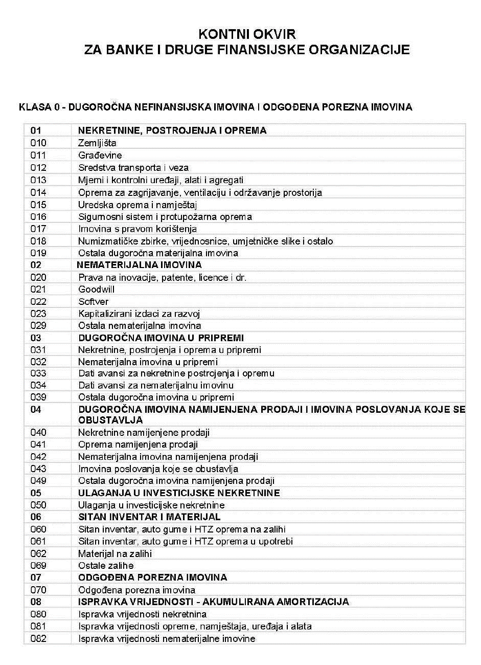

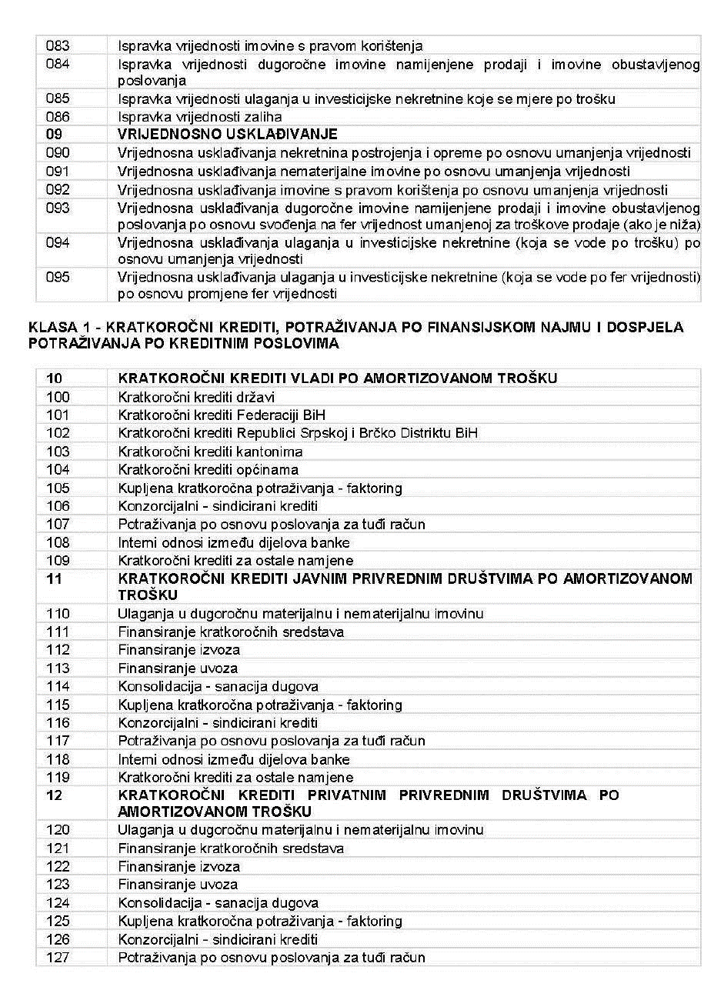

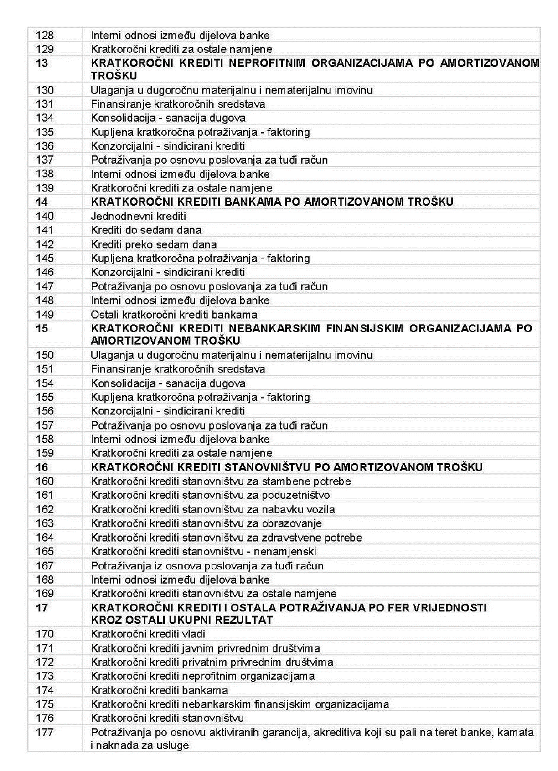

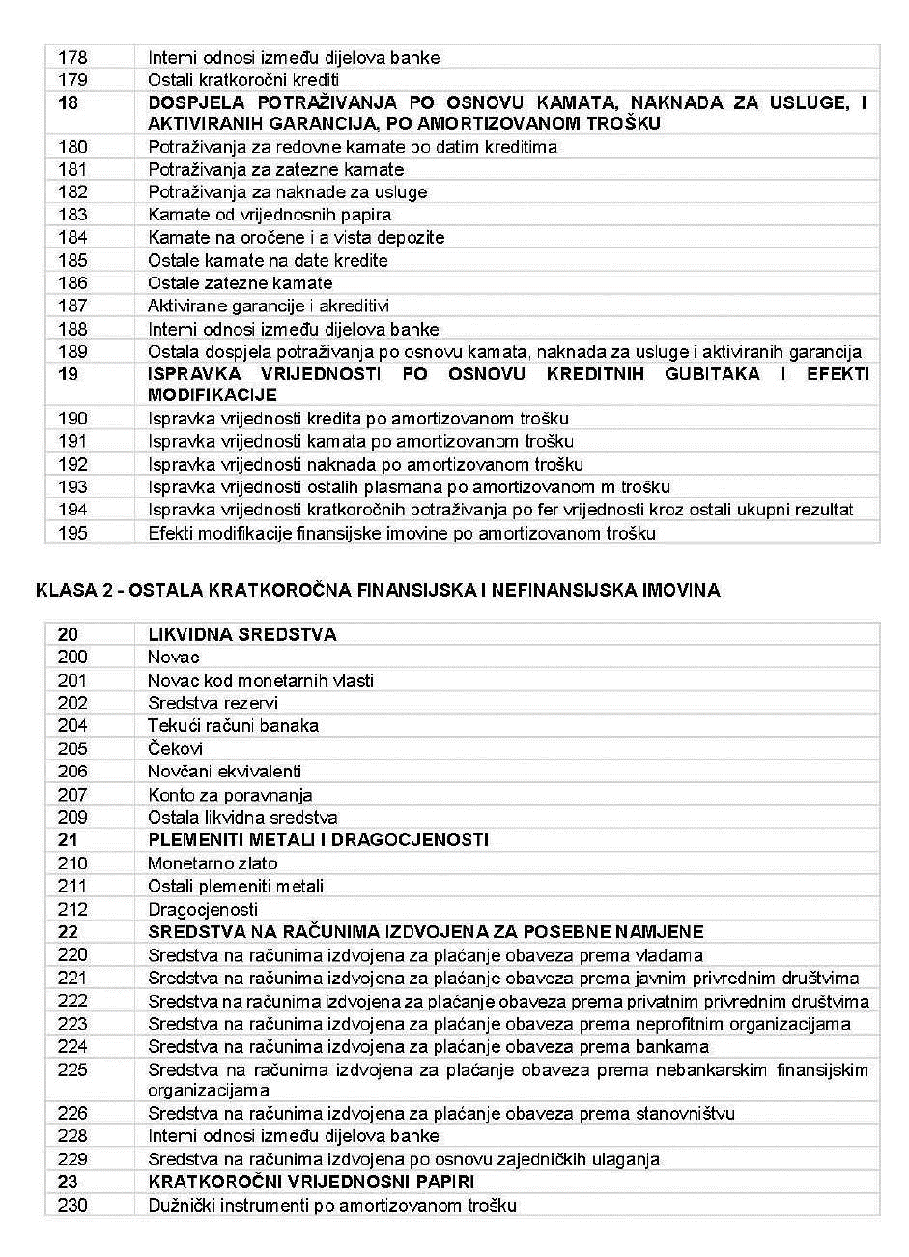

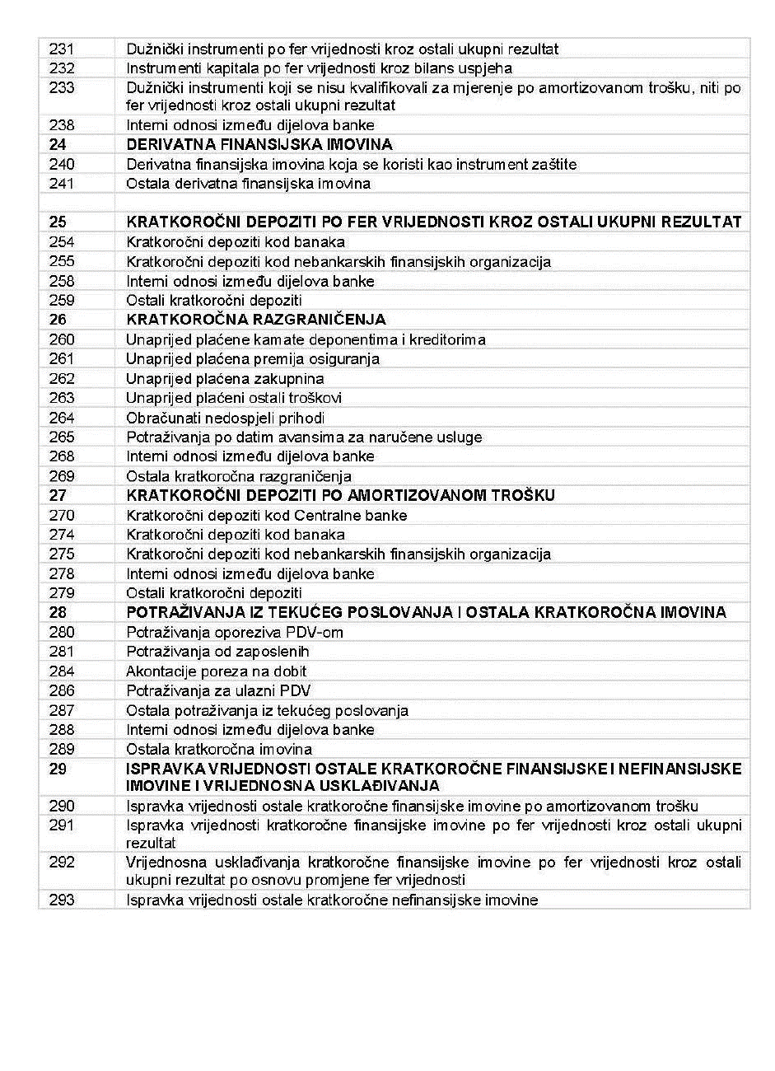

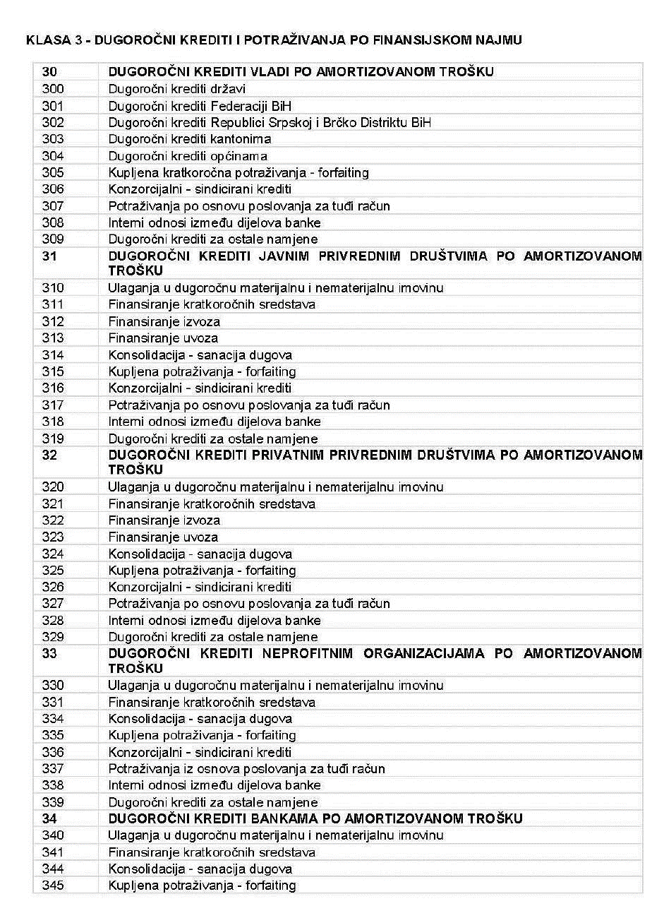

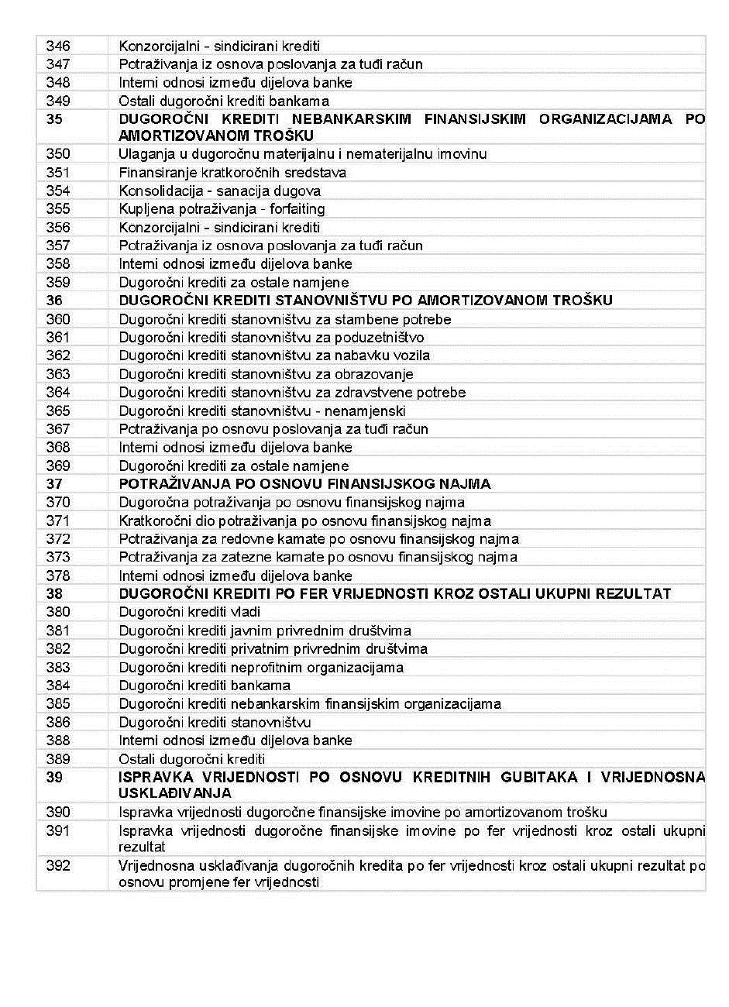

395 | Efekti modifikacije dugoročne finansijske imovine po amortizovanom trošku

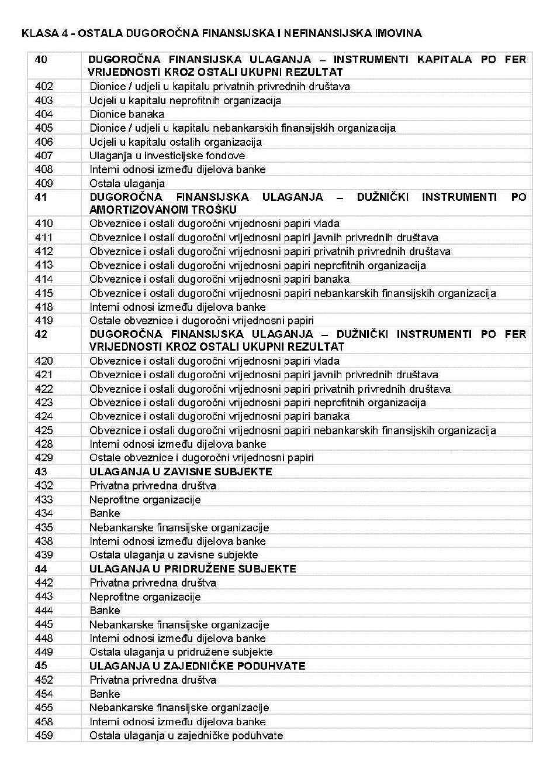

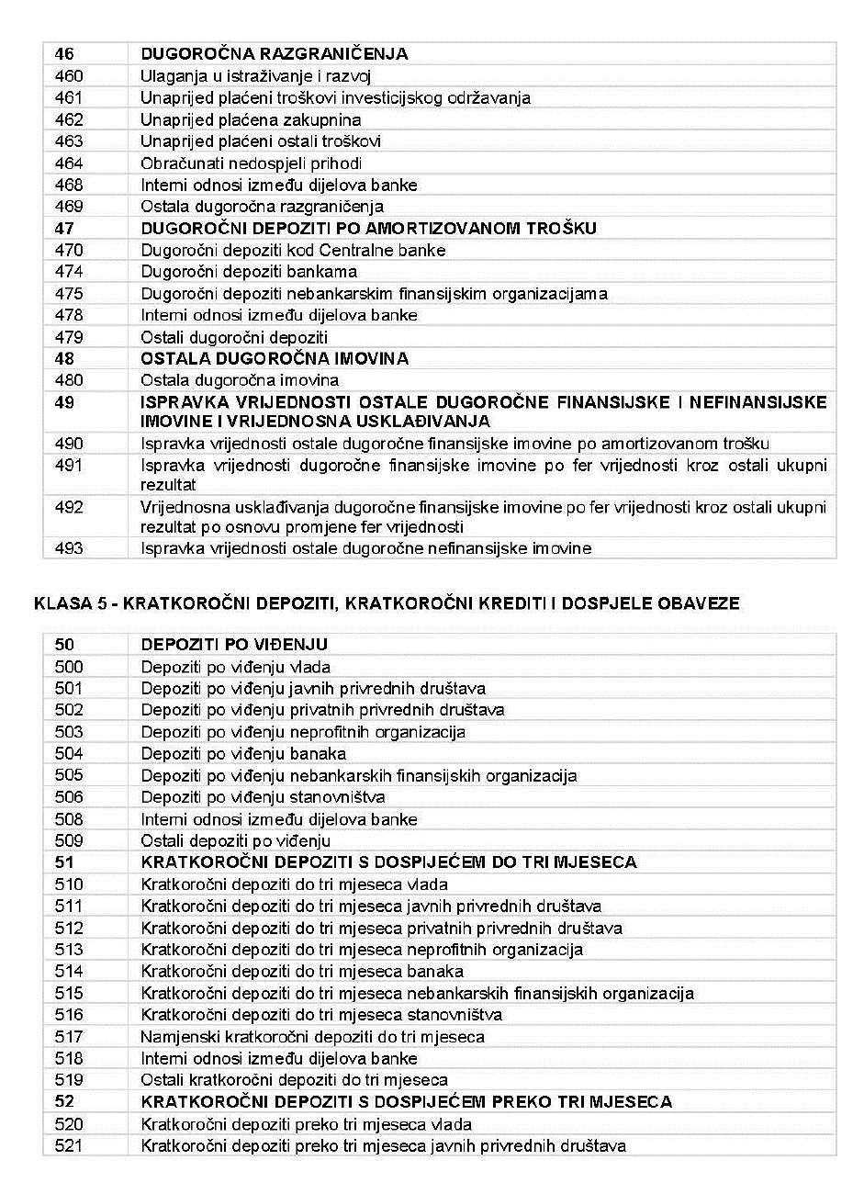

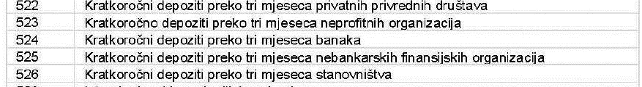

527 | Namjenski kratkoročni depoziti preko tri mjeseca

